Koncepce prorodinné politiky města Jihlavy na období 2025–2029

Obsah
Seznam zkratek 4
1 Úvod 5
2 Východiska 6
2.1 Cílová skupina 6
2.2 Vazba na relevantní národní a regionální dokumenty 6
3 Analytická část 7
3.1 Demografická a socioekonomická situace rodin v Jihlavě 7
3.2 Struktura rodin 9
3.3 Domácnosti s dětmi ohrožené bytovou nouzí a chudobou 11
3.4 Předčasné odchody ze vzdělávání, žáci se speciálními vzdělávacími potřebami a zdravotním postižením 15
3.5 Ohrožené děti a mládež 15
3.6 Problematika duševního zdraví dětí 17
3.7 Shrnutí 17
3.8 Síť služeb 18
3.8.1 Vzdělávání 18
Předškolní vzdělávání 18
Základní vzdělávání 18
Střední a vyšší odborné školy 19
3.8.2 Poradenství 19
3.8.3 Sociální služby 19
3.9 Co rodiny od města Jihlavy očekávají 20
3.9.1 Expertní hledisko 20
3.9.2 Potřeby rodin 22
3.10 SWOT analýza 23
4 Strategická část 31
4.1 Vize 31
4.2 Strategické směřování, priority 31
4.2.1 Priority 32
4.2.2 Strategické cíle 32
5 Implementační část 36
5.1 Organizační zajištění 36
5.2 Proces implementace 37
5.2.1 Tvorba akčního plánu 38
5.2.2 Vyhodnocování 38
Seznam tabulek a grafů 39
Příloha č. 1 Síť služeb 40
Přehled dostupných sociálních služeb v Jihlavě zaměřených na rodiny s dětmi, rodiny se specifickými potřebami a na děti a mládež ohrožené společensky nežádoucími jevy 40
Přehled služeb primární prevence pro děti a mládež v Jihlavě 44
Přehled osob pověřených k výkonu SPOD v Jihlavě 44
Přehled speciálně pedagogických center a pedagogicko-psychologických poraden v Jihlavě 46
Přehled poskytovatelů organizovaných vzdělávacích aktivit pro děti a mládež v Jihlavě 47
Přehled škol a školských zařízení v Jihlavě 47
Příloha č. 2 Analytický podklad pro tvorbu prorodinných opatření ve městě Jihlava 50
1. Úvod 50
2. Manažerská shrnutí 51
A. Identifikace respondentů 52
B. Bydlení 54
55
C. Volný čas 55
D. Služby pro rodiny s dětmi 57
E. Zdroje informací 59
F. Sdílení a podněty 60
3. Grafy 62
A. Identifikace respondentů 62
62
B. Bydlení 63
C. Trávení volného času 63
D. Služby pro rodiny s dětmi 64
64

Seznam zkratek
APK – Asistenti prevence kriminality
ASZ – Agentura pro sociální začleňování
ČJ – český jazyk
DnB – doplatek na bydlení
DDM – Dům dětí a mládeže
DGM – Dům Gustava Mahlera
DPP – dohoda o provedení práce
ESF – Evropský sociální fond
MMJ – Magistrát města Jihlavy
MMR – Ministerstvo pro místní rozvoj
MO – majetkový odbor
MP – Městská policie
MPSV – Ministerstvo práce a sociálních věcí
MŠ – mateřská škola
MŠMT – Ministerstvo školství, mládeže a tělovýchovy
NNO – nestátní nezisková organizace
OPZ – Operační program Zaměstnanost
OSPOD – oddělení sociálně-právní ochrany dětí
OSV – odbor sociálních věcí
OŠKT – odbor školství, kultury a tělovýchovy
PnB – příspěvek na bydlení
PnŽ – příspěvek na živobytí
PPPD – pěstounská péče na přechodnou dobu
RD – rodičovská dovolená
SLBD – Sčítání lidu, bytů a domů
SPO – společně posuzovaná osoba
SVP – speciální vzdělávací potřeby
ZUŠ – základní umělecká škola
ZŠ – základní škola

Úvod
Cílem Koncepce prorodinné politiky města Jihlavy je všestranná podpora fungování rodin ve městě Jihlava prostřednictvím systematické podpory a rozvoje prorodinných aktivit.
Pro vytvoření Koncepce bylo v analytické části nezbytné co nejlépe zmapovat situaci rodin ve statutárním městě Jihlava z důvodu potřeby stanovení současného stavu a nalezení vhodných koncepčních řešení jednotlivých problémů či naplnění jejich potřeb.
Město Jihlava má uzavřeno Memorandum o spolupráci s odborem (Agenturou) pro sociální začleňování Ministerstva pro místní rozvoj (dále „ASZ“) a v lednu roku 2023 byla Lokálním partnerstvím, jehož členy jsou mimo jiné zástupci města, Magistrátu města Jihlavy, neziskových a příspěvkových organizací, Úřadu práce ČR, Policie ČR, Městské policie Jihlava a Krajského úřadu Kraje Vysočina, nastavena dvouletá spolupráce v rámci poradenského programu č. 11 Podpora realizace prorodinných opatření. Pro tvorbu Koncepce tak byli využiti výzkumníci, kteří zpracovali analytickou část, a experti ASZ, kteří byli účastni celé tvorby, ať už šlo o aktivní účast a vedení pracovních skupin, nebo zpracování výstupů. Strategická část vznikala právě během pracovních skupin, jichž se účastnila až třicítka místních aktérů – zástupců neziskových organizací, škol, poradenských pracovišť, úřadu práce atp., a také byla využita data získaná z ankety pro veřejnost.
Celý dokument vznikal pod vedením náměstka pro sociální věci v rámci odboru sociálních věcí (OSV) a velkou měrou i s pomocí a podporou kanceláře primátora.

Východiska

Cílová skupina
Jelikož má statutární město Jihlava zpracovanou Koncepci proseniorské politiky, vymezili jsme pro tvorbu Koncepce prorodinné politiky rodinu jako hospodařící domácnost s dětmi do 18 let (26 let v případě studia VŠ), případně plánující rodičovství. V rámci implementace pak dojde ke sloučení obou oblastí prostřednictvím akčních plánů, tak aby byly řešeny potřeby rodin v celé její šíři.

Vazba na relevantní národní a regionální dokumenty
Dokument reflektuje a vychází z následujících dokumentů:
- na národní/krajské úrovni:
Strategie rodinné politiky 2024–2030
Koncepce rodinné a seniorské politiky Kraje Vysočina
- na úrovni města:
Strategický plán rozvoje statutárního města Jihlavy 2023–2032
Střednědobý plán rozvoje sociálních služeb ORP Jihlava
Plán sociálního začleňování, Jihlava 2022–2027
Plán prevence kriminality na roky 2023–2026
Zdravotní plán města Jihlavy na roky 2021–2023
Strategie pro kulturu, volný čas a cestovní ruch ve městě Jihlavě 2017–2024
Koncepce podpory sportovních aktivit statutárního města Jihlavy na roky 2023–2024

Dalšími zdroji dat byly především statistiky ČSÚ.

Analytická část

Demografická a socioekonomická situace rodin v Jihlavě
K 1. 1. 2024 žilo v Jihlavě 53 986 obyvatel, z toho 26 122 mužů a 27 864 žen. Počet obyvatel Jihlavy od roku 2013 do roku 2019 s drobnými výkyvy narůstal. Rozdíl v celkovém počtu obyvatel mezi rokem 2019 a 2013 činil 706 osob. K významnějším změnám v počtu obyvatel došlo mezi roky 2020 a 2022, kdy nejprve počet obyvatel klesl o 1 017 osob a následně vzrostl o 2 440 osob (viz Graf 1). V roce 2020 a 2021 byl celkový přírůstek záporný, tj. přirozený úbytek byl vyšší než přírůstek stěhováním. Naopak tomu bylo v roce 2022, kdy došlo k výraznějšímu celkovému přírůstku, tj. přirozený úbytek byl výrazně nižší než přírůstek stěhováním.

Graf 1 Vývoj počtu obyvatel v Jihlavě v letech 2013–2022

Zdroj: ČSÚ
Pozn. stav k 31. 12. daného roku

Nárůst počtu obyvatel ve městě Jihlava v roce 2022 souvisí s nárůstem počtu cizinců s trvalým pobytem. Podle statistiky Ministerstva vnitra ČR bylo v Jihlavě k 31. 12. 2022 evidováno celkem 3 433 osob (998 do 18 let, 2 331 do 65 let a 104 nad 65 let), kterým bylo uděleno pobytové oprávnění v souvislosti s ozbrojeným konfliktem na Ukrajině. K 1. 10. 2023 bylo v Jihlavě evidováno 3 610 takových osob, z toho bylo 865 dětí a mladistvých do 18 let, 2 632 osob do 65 let a 113 osob ve věku nad 65 let.
Ministerstvo vnitra ČR rovněž poskytuje údaje o počtu cizinců v jednotlivých okresech České republiky. K 30. 4. 2024 bylo evidováno v okrese Jihlava celkem 9 983 cizinců, z toho 2 117 jich mělo udělený trvalý pobyt. Mezi těmito cizinci výrazně dominovali státní příslušníci Ukrajiny (6 702, tj. 67 % ze všech cizinců s legálním pobytem). S velkým odstupem následovali státní příslušníci Slovenska (699). Největší počet cizinců s uděleným trvalým pobytem byl z Ukrajiny (722) a Slovenska (397). Následovali státní příslušníci Vietnamu (304) a Mongolska (115).

Tabulka 1 Počet cizinců v okrese Jihlava (10 nejpočetnějších státních příslušností)
STP | Druh pobytu | Muži | Ženy | Celkem | CELKEM
Ukrajina | Trvalý | 376 | 346 | 722 | 6 702
 | Přechodný | 2 788 | 3 192 | 5 980 | 6 702
Slovensko | Trvalý | 199 | 198 | 397 | 699
 | Přechodný | 183 | 119 | 302 | 699
Vietnam | Trvalý | 161 | 143 | 304 | 346
 | Přechodný | 20 | 22 | 42 | 346
Srbsko | Trvalý | 11 | 5 | 16 | 238
 | Přechodný | 141 | 81 | 222 | 238
Bulharsko | Trvalý | 34 | 23 | 57 | 243
 | Přechodný | 124 | 62 | 186 | 243
Mongolsko | Trvalý | 36 | 79 | 115 | 242
 | Přechodný | 60 | 67 | 127 | 242
Rumunsko | Trvalý | 15 | 13 | 28 | 188
 | Přechodný | 124 | 36 | 160 | 188
Maďarsko | Trvalý | 27 | 11 | 38 | 147
 | Přechodný | 71 | 38 | 109 | 147
Arménie | Trvalý | 31 | 20 | 51 | 141
 | Přechodný | 31 | 59 | 90 | 141
Moldavsko | Trvalý | 37 | 34 | 71 | 129
 | Přechodný | 38 | 20 | 58 | 129
Zdroj: MV ČR
Pozn. stav k 30. 4. 2024

Ministerstvo vnitra ČR zveřejňuje také informativní počty cizinců v obcích. Podle tohoto zdroje bylo v Jihlavě k 1. 7. 2023 evidováno 6 811 cizinců s pobytem (nad 90 dní), z toho 949 dětí do 15 let.
V roce 2023 žilo v Jihlavě 8 500 dětí (osob ve věku 0–14 let), tj. 16 % populace, a 11 131 seniorů a seniorek (osob ve věku 65+), tj. 21 % populace (viz Tabulka 2). Za posledních deset let se podíl dětské složky populace Jihlavy významně neměnil, pohyboval se mezi 15 až 16 %. Podíl seniorů vzrostl z 18 % v roce 2013 na 21 % v roce 2023. Snížil se však počet osob v produktivním věku (15–64 let). V roce 2013 tvořilo tuto část populace Jihlavy 67 %, tj. 33 980 osob, v roce 2023 to bylo 63 %, tj. 34 355 osob. Vývoj v jednotlivých věkových složkách populace Jihlavy je zachycen v Grafu 2.

Tabulka 2 Věkové skupiny obyvatel města Jihlavy
Obyvatelé města ve věku 0–14 | 8 500
Obyvatelé města ve věku 15–64 | 34 355
Obyvatelé města ve věku 65 a více | 11 131
CELKEM | 53 986
Zdroj dat: ČSÚ
Pozn.: Aktuální k 31. 12. 2023

Graf 2 Věkové skupiny obyvatel Jihlavy – změny za posledních 10 let

Zdroj: ČSÚ
Pozn. stav k 31. 12. daného roku

Struktura rodin
Základním zdrojem dat o počtu a struktuře domácností a rodin v této části textu je Sčítání lidu, domů a bytů (SLDB), které v jednom rozhodném okamžiku zachycuje celou populaci České republiky. Data z posledního SLDB se tedy vztahují k březnu roku 2021.
Pro lepší orientaci v datech ze SLDB je nutné objasnit používané termíny hospodařící domácnosti a úplné rodiny.
Rodiny jsou definovány jako typ hospodařící domácnosti. Hospodařící domácnost tvoří osoby, které společně hospodaří, tj. společně hradí výdaje domácnosti, jako je strava, náklady na bydlení aj. Společné hospodaření se vztahuje i na děti, které do příslušné domácnosti patří, i když samy na výdaje domácnosti nepřispívají.
Rodinná hospodařící domácnost může být typu:
Domácnost rodinná – tvořená 1 úplnou rodinou (ÚR): manželský pár, neformální soužití druha a družky – tzv. faktické manželství, registrované partnerství, příp. neformální soužití osob stejného pohlaví – tzv. faktické partnerství, a to ve všech případech s dětmi nebo bez dětí.
Domácnost rodinná – tvořená 1 neúplnou rodinou (NÚR): jeden z rodičů s alespoň jedním dítětem.
Domácnost rodinná – tvořená 2 a více rodinami. Závislé dítě je každá osoba v domácnosti, která má k osobě v čele vztah „syn/dcera“, je ekonomicky neaktivní a je ve věku 0–25 let.
V březnu 2021 bylo v Jihlavě při SLDB 2021 zachyceno celkem 10 964 hospodařících domácností tvořených 1 úplnou rodinou. Největší podíl takových domácností připadal na úplné rodiny bez závislých dětí (58 %, 6 403). Úplné rodiny se 2 závislými dětmi tvořily 20 % (2 195), úplné rodiny s 1 závislým dítětem 18 % (1 971) a úplné rodiny se 3 a více závislými dětmi 4 % (395). Celkový počet závislých dětí v těchto domácnostech činil 7 640.

Tabulka 3 Hospodařící domácnosti tvořené jednou úplnou rodinou v Jihlavě dělené dle počtu závislých dětí
Hospodařící domácnosti tvořené 1 úplnou rodinou celkem | 10 964
z toho s 0 závislými děti | 6 403
z toho s 1 závislým dítětem | 1 971
z toho s 2 závislými dětmi | 2 195
z toho s 3 a více závislými dětmi | 395
Počet závislých dětí celkem | 7 640
Průměrný počet závislých dětí v domácnosti | 0,7
Zdroj: SLDB 2021

Mezi hospodařící domácnosti patří i neúplné rodiny, které tvoří jeden z rodičů s alespoň jedním dítětem. Hospodařících domácností tvořených 1 neúplnou rodinou bylo při SLDB 2021 v Jihlavě zjištěno celkem 2 508. Největší podíl takových domácností připadal na neúplné rodiny bez závislých dětí (39 %, 973). Neúplné rodiny s 1 závislým dítětem tvořily 37 % (935), neúplné rodiny s 2 závislými dětmi 20 % (504) a neúplné rodiny se 3 a více závislými dětmi 4 % (96). Celkový počet závislých dětí v těchto domácnostech činil 2 257.

Tabulka 4 Hospodařící domácnosti tvořené jednou neúplnou rodinou v Jihlavě dělené dle počtu závislých dětí
Hospodařící domácnosti tvořené 1 neúplnou rodinou celkem | 2 508
z toho s 0 závislými děti | 973
z toho s 1 závislým dítětem | 935
z toho s 2 závislými dětmi | 504
z toho s 3 a více závislými dětmi | 96
Počet závislých dětí celkem | 2 257
Průměrný počet závislých dětí v domácnosti | 0,9
Zdroj: SLDB 2021

Ve většině hospodařících domácností tvořených neúplnou rodinou byla osobou v čele matka. Takových domácností bylo při SLDB 2021 zachyceno celkem 2 181. Největší podíl připadal na neúplné rodiny osamělých matek s 1 závislým dítětem (38 %, 829) a na neúplné rodiny osamělých matek bez závislých dětí (37 %, 809). Neúplné rodiny osamělých matek se 2 závislými dětmi tvořily 21 % (453) a neúplné rodiny osamělých matek se 3 a více závislými dětmi 4 % (90). Celkový počet závislých dětí v těchto domácnostech činil 2 031.

Tabulka 5 Hospodařící domácnosti tvořené jednou neúplnou rodinou (osamělá matka) v Jihlavě dělené dle počtu závislých dětí
Hospodařící domácnosti tvořené 1 neúplnou rodinou (osamělá matka) celkem | 2 181
z toho s 0 závislými děti | 809
z toho s 1 závislým dítětem | 829
z toho s 2 závislými dětmi | 453
z toho s 3 a více závislými dětmi | 90
Počet závislých dětí celkem | 2 031
Průměrný počet závislých dětí v domácnosti | 0,93
Zdroj: SLDB 2021

Ve zbývajících hospodařících domácnostech tvořených neúplnou rodinou byl osobou v čele otec. Takových domácností bylo při SLDB 2021 zachyceno celkem 327. Největší podíl připadal na neúplné rodiny osamělých otců bez závislých dětí (50 %, 164). Následovaly neúplné rodiny osamělých otců s 1 závislým dítětem (32 %, 106). Neúplné rodiny osamělých otců se 2 závislými dětmi tvořily 16 % (51) a neúplné rodiny osamělých otců se 3 a více závislými dětmi 2 % (6). Celkový počet závislých dětí v těchto domácnostech činil 226.

Tabulka 6 Hospodařící domácnosti tvořené jednou neúplnou rodinou (osamělý otec) v Jihlavě dělené dle počtu závislých dětí
Hospodařící domácnosti tvořené 1 neúplnou rodinou (osamělý otec) celkem | 327
z toho s 0 závislými děti | 164
z toho s 1 závislým dítětem | 106
z toho s 2 závislými dětmi | 51
z toho s 3 a více závislými dětmi | 6
Počet závislých dětí celkem | 226
Průměrný počet závislých dětí v domácnosti | 0,69
Zdroj: SLDB 2021

Domácnosti s dětmi ohrožené bytovou nouzí a chudobou
V této části jsou analyzována data vztahující se k vyplácení příspěvku na bydlení (dále také „PnB“), příspěvku na živobytí (dále také „PnŽ“) a doplatku na bydlení (dále také „DnB“), poskytnutá Ministerstvem práce a sociálních věcí ČR. Domácnosti příjemců těchto dávek, tvořené dalšími členy domácnosti v okruzích společně posuzovaných osob, lze považovat za ohrožené chudobou a bytovou nouzí.
Nárok na příspěvek na bydlení vzniká tehdy, pokud náklady na bydlení přesahují 30 % čistého příjmu domácnosti a zároveň těchto 30 % čistého příjmu není vyšší než částka normativních nákladů na bydlení.
Za průměrný měsíc roku 2022 pobíralo v Jihlavě příspěvek na bydlení celkem 949 domácností. Počet příjemců dávky a dalších společně posuzovaných osob (SPO) činil 2 111, z toho bylo 839 nezaopatřených dětí.

Tabulka 7 Počty nezaopatřených dětí mezi společně posuzovanými osobami příspěvku na bydlení v Jihlavě
Počet příjemců (domácností) PnB | 949
Počet příjemců a dalších SPO PnB | 2 111
z toho nezaopatřených dětí | 839
Zdroj: MPSV
Pozn.: Počty za průměrný měsíc roku 2022

Od roku 2019 do roku 2021 počet příjemců příspěvku na bydlení na území města Jihlavy klesal. V posledním sledovaném období, tj. v roce 2022, došlo oproti předchozím rokům k jeho nárůstu. K podobnému trendu docházelo v celé ČR. Počet nezaopatřených dětí v okruzích společně posuzovaných osob se v prvních dvou sledovaných letech neměnil, v roce 2021 klesl a v roce 2022 se výrazně zvýšil.

Tabulka 8 Vývoj počtů nezaopatřených dětí mezi společně posuzovanými osobami příspěvku na bydlení v Jihlavě
 |  | 2019 | 2020 | 2021 | 2022
Počet příjemců (domácností) |  | 866 | 849 | 821 | 949
Počet příjemců a dalších SPO |  | 1 846 | 1 900 | 1 848 | 2 111
z toho nezaopatřených dětí |  | 762 | 764 | 730 | 839
Zdroj: MPSV
Pozn.: Počty za průměrný měsíc příslušného roku

Nárok na příspěvek na živobytí vzniká tehdy, pokud po odečtení přiměřených nákladů na bydlení nedosahuje příjem této osoby nebo domácnosti tzv. částky živobytí. Podmínkou nároku na doplatek na bydlení je získání nároku na příspěvek na živobytí nebo ho lze přiznat i osobě, která nárok na příspěvek na živobytí nemá, ale její příjem (nebo příjem domácnosti) činí méně než 1,3násobek částky na živobytí. Počet příjemců dávek pomoci v hmotné nouzi v území je jedním z indikátorů pro odhad přibližné velikosti cílové skupiny ohrožené chudobou (sociálně znevýhodněných osob).
V Tabulkách 9, 10 a 11 je zachycen počet nezaopatřených dětí mezi společně posuzovanými osobami doplatku na bydlení podle typu bydlení v Jihlavě za průměrný měsíc roku 2022. V bytech tvořily nezaopatřené děti 47 % ze všech společně posuzovaných osob. V pobytových sociálních službách to bylo 34 % a v ubytovnách 12 %.

Tabulka 9 Počty nezaopatřených dětí mezi společně posuzovanými osobami doplatku na bydlení v bytech v Jihlavě
Počet příjemců (domácností) DnB | 36
Počet příjemců a dalších SPO DnB | 93
z toho nezaopatřených dětí | 44
Zdroj: MPSV
Pozn.: Počty za průměrný měsíc roku 2022

Tabulka 10 Počty nezaopatřených dětí mezi společně posuzovanými osobami doplatku na bydlení v ubytovnách v Jihlavě
Počet příjemců (domácností) DnB | 38
Počet příjemců a dalších SPO DnB | 47
z toho nezaopatřených dětí | 6
Zdroj: MPSV
Pozn.: Počty za průměrný měsíc roku 2022

Tabulka 11 Počty nezaopatřených dětí mezi společně posuzovanými osobami doplatku na bydlení v pobytových sociálních službách v Jihlavě
Počet příjemců (domácností) DnB | 23
Počet příjemců a dalších SPO DnB | 32
z toho nezaopatřených dětí | 11
Zdroj: MPSV
Pozn.: Počty za průměrný měsíc roku 2022

Za průměrný měsíc roku 2022 pobíralo v Jihlavě příspěvek na živobytí celkem 191 domácností. Počet příjemců dávky a dalších společně posuzovaných osob činil 490, z toho bylo 211 nezaopatřených dětí.

Tabulka 12 Počty nezaopatřených dětí mezi společně posuzovanými osobami příspěvku na živobytí v Jihlavě
Počet příjemců (domácností) PnŽ | 191
Počet příjemců a dalších SPO PnŽ | 490
z toho nezaopatřených dětí | 211
Zdroj: MPSV
Pozn.: Počty za průměrný měsíc roku 2022

Od roku 2019 do roku 2021 se počet domácností příjemců příspěvku na živobytí pohyboval okolo 220. V roce 2022 klesl na 191. V roce 2022 se rovněž snížil počet společně posuzovaných osob, klesl pod 500 osob. Podobně došlo i ke snížení počtů nezaopatřených dětí.

Tabulka 13 Vývoj počtů nezaopatřených dětí mezi společně posuzovanými osobami příspěvku na živobytí v Jihlavě
 |  | 2019 | 2020 | 2021 | 2022
Počet příjemců (domácností) |  | 219 | 221 | 221 | 191
Počet příjemců a dalších SPO |  | 578 | 587 | 584 | 490
z toho nezaopatřených dětí |  | 266 | 258 | 264 | 211
Zdroj: MPSV
Pozn.: Počty za průměrný měsíc příslušného roku
Bytovou nouzi jihlavských domácností mapovala i Platforma pro sociální bydlení. V Tabulce 14 jsou k dispozici podrobnější údaje, včetně údajů o počtu rodin s dětmi do 18 let v bytové nouzi či nejistém a nekvalitním bydlení.

Tabulka 14 Přehled osob vyloučených z bydlení a ve stavu bezdomovství na území Jihlavy
 | Počet osob | Počet domácností | Počet samoživitelů | Počet rodin s dětmi do 18 let | Počet dospělých/počet dětí v rodinách s dětmi | Počet seniorů
Ohrožení ztrátou bydlení | 3 050 | 1 338 | 212 | 542 | 955/921 | 288
V bytové nouzi | 804 | 83 | / | / | 220/219 | 63
V azylových domech | 77 | 59 | / | 6 | 7/14 | 6
V ubytovnách | 185 | 119 | / | 14 | 24/37 | 40
Bez střechy | 98 | / | / | / | / | 9
V nekvalitních bytech | 444 | 96 | / | 63 | 189/168 | 9
CELKEM | 4 658 | 1 695 | 212 | 625 | 2 754 | 415
Zdroj: Zpráva o vyloučení z bydlení za rok 2020, Platforma pro sociální bydlení
Pozn.: Znak „/“ znamená, že údaj nebyl zjišťován

Do cílové skupiny ohrožených rodin lze řadit i domácnosti s dětmi, které mají nízké příjmy. Mezi takové domácnosti patří příjemci přídavku na děti. Tedy domácnosti, kde je čistý příjem nižší než 3,4násobek životního minima rodiny. Průměrný měsíční počet dětí-příjemců přídavku na dítě v Kraji Vysočina za prosinec 2022 ukazuje Tabulka 15. V Jihlavě bylo podle MPSV za 1. čtvrtletí roku 2022 vyplaceno 3 526 přídavků na dítě.

Tabulka 15 Průměrný měsíční počet příjemců (nezaopatřených dětí) přídavku na děti za prosinec 2022
v Kraji Vysočina
 | Základní výměra | Zvýšená výměra | Celkem
Dítě do 6 let | 738 | 4 791 | 5 529
Dítě od 6 do 15 let | 905 | 6 990 | 7 895
Dítě od 15 do 26 let | 367 | 3 461 | 3 828
Zdroj: Statistická ročenka z oblasti práce a sociálních věcí 2022, MPSV 2023

Předčasné odchody ze vzdělávání, žáci se speciálními vzdělávacími potřebami a zdravotním postižením
Celkový počet žáků, kteří v Jihlavě ukončili povinnou školní docházku v běžných třídách, činil ve školním roce 2021/2022 631 dětí. Počet předčasných odchodů z běžných tříd základních škol činil ve stejném školním roce 21 osob, tzn. 21 žáků ukončilo povinnou školní docházku s nedokončeným základním vzděláním.

Tabulka 16 Počet předčasných odchodů z běžných tříd ZŠ v Jihlavě
Celkový počet žáků, kteří ukončili povinnou školní docházku – běžné třídy | 631
Počet předčasných odchodů ze ZŠ – běžné třídy | 21
% podíl předčasných odchodů ze ZŠ – běžné třídy | 3
Zdroj: MŠMT
Pozn.: Data za školní rok 2021/2022

K 30. 9. 2022 jihlavské základní školy vykazovaly ve výkazu o ZŠ M3 celkem 810 žáků se speciálními vzdělávacími potřebami (dále také „SVP“). Celkový počet žáků se SVP z důvodu odlišných kulturních a životních podmínek činil 93 žáků, což jsou 4 % všech žáků se SVP. Zbývajících 96 % představovali žáci se zdravotním postižením a s jiným zdravotním znevýhodněním.

Tabulka 17 Počty žáků se speciálními vzdělávacími potřebami na základních školách v Jihlavě
Žáci se SVP celkem | 810
z toho se zdravotním postižením | 679
z toho s jiným zdravotním znevýhodněním | 93
z toho odlišné kulturní a životní podmínky | 35
Zdroj: MŠMT
Pozn.: Aktuální k 30. 9. 2022 (školní rok 2022/2023)
Tabulka 18 uvádí počet žáků se zdravotním postižením a počet žáků opakujících ročník. Údaje jsou opět k 30. 9. 2022. Podíl žáků se zdravotním postižením na celkovém počtu žáků v běžných třídách činil 8 %.

Tabulka 18 Počty žáků na základních školách v Jihlavě
 | Běžné třídy | Speciální třídy
Počet žáků celkem | 5888 | 189
z toho žáci se zdravotním postižením | 486 | /
z toho žáci opakující ročník | 13 | 3
Zdroj: MŠMT
Pozn.: Aktuální k 30. 9. 2022 (školní rok 2022/2023); znak „/“ znamená, že údaj nebyl zjišťován

Ohrožené děti a mládež
Pro účely statistického šetření Ministerstva práce a sociálních věcí ČR je v rámci celé ČR zpracováván za příslušný uplynulý kalendářní rok Roční výkaz o výkonu sociálně-právní ochrany dětí (dále také „výkaz“). Výkaz vyplňují úřady obcí s rozšířenou působností. V následující části budou představeny vybrané údaje z tohoto dokumentu.
Počet rodin, které se v Jihlavě v roce 2023 dostaly do evidence OSPOD, ukazuje Tabulka 19.

Tabulka 19 Počet případů zaevidovaných rodin
Počet spisů nezletilých dětí s trvalým pobytem v Jihlavě  (rejstřík Om) | 618
Počet spisů nezletilých dětí, které nemají trvalý pobyt v Jihlavě  (rejstřík Nom) | 312
Zdroj: Výkaz o výkonu sociálně-právní ochrany dětí za rok 2023
Počet klientů kurátora pro děti a mládež za rok 2023 činil celkem 392 osob. Dětí do 15 let bylo 166, mladistvých 226. Tabulka 20 přináší podrobnější přehled o klientech řešených kurátorem pro děti a mládež.

Tabulka 20 Klienti řešení kurátorem pro děti a mládež
 | Celkem | Děti do 15 let | Mladiství
Trestná činnost | 34 | 15 | 19
Přestupky | 13 | - | 13
Uložená trestní opatření | 5 | - | 5
Uložená výchovná opatření mladistvým | 3 | - | 3
Mladiství ve vazbě | 1 | - | 1
Mladiství ve výkonu odnětí svobody | 2 | - | 2
Klienti s uloženým ochranným léčením | - | - | -
Opatření uložená dětem mladším 15 let | 6 | 6 | -
Zdroj: Výkaz o výkonu sociálně-právní ochrany dětí za rok 2023

Přehled o umisťování dětí do pěstounské péče, osobní péče poručníka, péče jiné osoby nabízí Tabulka 21. Počet pěstounských rodin je detailněji uveden v Tabulce 22.

Tabulka 21 Počet dětí v pěstounské péči, osobní péči poručníka, péči jiné osoby
Pěstounská péče | 91
Pěstounská péče na přechodnou dobu | 9
Poručenství s osobní péčí poručníka | 28
Svěření dítěte do péče jiné osoby | 29
Zdroj: Výkaz o výkonu sociálně-právní ochrany dětí za rok 2023

Tabulka 22 Počet pěstounských rodin
Osoby, s nimiž byla sjednána dohoda o výkonu pěstounské péče | 71
Osoby, které se souhlasem obecního úřadu obce s rozšířenou působností uzavřely dohodu o výkonu pěstounské péče s jiným obecním úřadem, obecním úřadem obce s rozšířenou působností, krajským úřadem nebo pověřenou osobou | 36
Osoby, u kterých obecní úřad obce s rozšířenou působností vydal vyjádření o osobní péči o dítě v průběhu řízení o svěření dítěte do pěstounské péče, předpěstounské péče nebo o jmenování poručníka dítěti | 14
Zdroj: Výkaz o výkonu sociálně-právní ochrany dětí za rok 2023

K 31. 12. 2023 bylo 49 dětí s nařízenou ústavní výchovou umístěných do zařízení pro výkon ústavní výchovy a 1 dítě s uloženou ochrannou výchovou umístěné v zařízení pro výkon ochranné výchovy. Osm dětí bylo umístěných v zařízení pro děti vyžadující okamžitou pomoc na základě rozhodnutí soudu, 57 dětí bylo odebráno z péče rodičů, v 9 případech bylo zjištěno týrání a zanedbávání dětí a mladistvých.

3.6 Problematika duševního zdraví dětí
Národní ústav duševního zdraví (Pracovní skupina pro výzkum duševního zdraví dětí a adolescentů; DZDA) ve spolupráci s Českou školní inspekcí a expertní platformou projektu SUPREME-MH provedl pilotní národní monitoring duševního zdraví u žáků na základních školách v České republice. Sběr dat proběhl v květnu a červnu roku 2023 ve všech krajích u více jak 6 tisíc žáků 9. tříd.
Z hlavních výsledků pilotního monitoringu vyplývá, že „30 % žáků devátých tříd projevilo známky středně těžké až těžké úzkosti. 4 z 10 žáků devátých tříd reportují známky středně těžké až těžké deprese. Dívky se potýkají s horším duševním zdravím ve všech oblastech, přičemž více než dvojnásobek dívek trpí depresivními i úzkostnými příznaky oproti chlapcům. Zjištěním bylo, že stav duševního zdraví u žáků 9. tříd je napříč českými kraji konzistentní“ (pozn.: Jedná se pouze o screeningové nástroje. Prezentované výsledky nejsou na úrovni klinické diagnostiky).
Z výročních zpráv organizace Pestalozzi, která ve městě zajišťuje službu Krizové centrum Jihlava, vyplývá, že v posledních letech stoupá nejen celkový počet klientů, ale i počet dětí mezi klienty. V roce 2019 využilo služeb centra 73 dětí, v roce 2020 71 dětí, v roce 2021 89 dětí a v roce 2022 to bylo 113 dětí. V roce 2021 měli pracovníci centra v péči 40 rodin, v roce 2022 to bylo 50 rodin. Výroční zpráva z roku 2021 uvádí: „Alarmující je strmý nárůst dětí s psychickými obtížemi – úzkostmi, sebepoškozováním, poruchami příjmu potravy, myšlenkami na sebevraždu, sociálními fobiemi, ztrátou zájmu o koníčky a celkově ztrátou pocitu nějakého smyslu, směřování…“ (Pestalozzi, Výroční zpráva 2021).

3.7 Shrnutí
- V roce 2023 žilo v Jihlavě 53 986 obyvatel, oproti předchozím letům došlo v důsledku zahraniční migrace v roce 2022 k nárůstu počtu obyvatel. V roce 2022 se v důsledku zahraniční migrace zvýšil o 865 osob počet dětí a mladistvých do 18 let.
- V roce 2021 žilo v Jihlavě 6 096 rodin se závislými dětmi, z toho 25 % představovaly rodiny neúplné (osamělá matka nebo otec). V případech neúplných rodin se v 90 % jedná o rodiny tvořené osamělou matkou. V rodinách žilo v roce 2021 celkem 9 897 závislých dětí, přičemž nejvyšší podíl představují rodiny s jedním závislým dítětem. Nejčastěji jsou v Jihlavě zastoupeny rodiny s jedním závislým dítětem (47 %), přičemž nejčastěji jedno nezaopatřené dítě žije v neúplné rodině, tj. v 61 % neúplných rodin žije 1 závislé dítě. Naproti tomu v rodinách úplných převážně žijí dvě závislé děti (48 % úplných rodin se 2 závislými dětmi). V neúplných rodinách v Jihlavě žilo v roce 2021 30 % závislých dětí.
- V Jihlavě žijí domácnosti s dětmi ohrožené bytovou nouzí a chudobou. Za průměrný měsíc roku 2022 pobíralo v Jihlavě příspěvek na bydlení celkem 949 domácností. Počet příjemců dávky a dalších společně posuzovaných osob činil 2 111, z toho bylo 839 nezaopatřených dětí. Příspěvek na živobytí pobíralo v Jihlavě v roce 2022 celkem 191 domácností, počet příjemců dávky a dalších společně posuzovaných osob činil 490, z toho bylo 211 nezaopatřených dětí. V roce 2020 bylo 542 rodin s dětmi do 18 let ohroženo ztrátou bydlení.
- Orgán sociálně právní ochrany dětí eviduje celkem 618 ohrožených dětí s trvalým pobytem v Jihlavě a 312 dětí, které nemají trvalé bydliště v Jihlavě.
- Obdobně jako v celé ČR organizace poskytující podporu dětem a rodinám zaznamenávají významný nárůst počtu dětí s psychickými obtížemi

Síť služeb
V následující kapitole bude představen výčet organizací zaměřených na poskytování podpory a péče o děti a mládež a jejich rodiny.

3.8.1 Vzdělávání

Předškolní vzdělávání
Síť mateřských škol v Jihlavě se skládá ze tří subjektů zajišťovaných statutárním městem Jihlava a je doplňována soukromým sektorem.

Mateřské školy zřizované městem jsou: Mateřská škola Mozaika Jihlava, Březinova 114, příspěvková organizace, která má 17 odloučených pracovišť v celkové kapacitě 1384 míst, Mateřská škola a Speciálně pedagogické centrum Jihlava, příspěvková organizace, s kapacitou 413 dětí a Základní a mateřská škola Nad Plovárnou s kapacitou 150 míst v mateřské škole.

Základní vzdělávání
Jihlavskou síť povinného základního vzdělávání pokrývá deset úplných základních škol zřizovaných statutárním městem Jihlava, jedna speciální základní škola zřizovaná statutárním městem Jihlava, církevní Křesťanská základní škola Jihlava, zřizována Biskupstvím brněnským, a základní škola při Dětském domově se školou, který je zřizovaný přímo MŠMT. Soukromý sektor se skládá ze ScioŠkoly Jihlava – základní škola, s.r.o., a Základní školy a mateřské školy Meruzalka.

Střední a vyšší odborné školy
Středoškolské a vyšší odborné vzdělávání je v Jihlavě zajišťováno veřejným i soukromým sektorem a Střední odbornou školou sociální u Matky Boží Jihlava, zřizovanou církví – Biskupstvím brněnským. Veřejný sektor je zřizován Krajem Vysočina.
V Jihlavě jako v jediném městě Kraje Vysočina působí veřejná vysoká škola. Zákonem č. 375/2004 Sb. ze dne 3. 6. 2004 zde byla zřízena veřejná vysoká škola neuniverzitního typu, Vysoká škola polytechnická Jihlava (VŠPJ). Tato vzdělávací instituce nabízí akreditované prezenční i kombinované studijní programy bakalářského a magisterského typu a kurzy celoživotního vzdělávání.

3.8.2 Poradenství
Ve městě působí také 2 školská poradenská zařízení, a to Pedagogicko-psychologická poradna, zřizovaná Krajem Vysočina, a Speciálně pedagogické centrum, jehož zřizovatelem je statutární město Jihlava.
Poradenské, terapeutické a diagnostické činnosti dětem a rodičům/osobám zodpovědným za výchovu, kteří řeší vztahové, výchovné a školní potíže nebo se ocitli ve složité životní situaci a hledají pomoc s jejím vyřešením, poskytuje i Středisko výchovné péče, které zároveň nabízí metodickou pomoc učitelům svých klientů, metodickou pomoc učitelům v obecné rovině, konzultace nad výchovnými i školními problémy žáků a práci se třídou zaměřenou na řešení aktuálních potíží (jedná se o programy v rámci sekundární či indikované prevence). Provozuje rovněž celodenní stacionář pro případy, které z různých důvodů přesahují možnosti ambulantní spolupráce.
Významnou roli v preventivním systému zaujímá Probační a mediační služba ČR a nestátní neziskové organizace poskytující služby sociální prevence a sociální péče. Probační a mediační služba usiluje o zprostředkování účinného a společensky prospěšného řešení konfliktů spojených s trestnou činností a současně organizuje a zajišťuje efektivní a důstojný výkon alternativních trestů a opatření s důrazem na zájmy poškozených, ochranu komunity a prevenci kriminality.

3.8.3 Sociální služby
V oblasti sociální péče působí na území města Jihlavy subjekty zřizované statutárním městem jako příspěvkové organizace, příspěvkové organizace Kraje Vysočina a nestátní neziskové organizace. Tyto organizace poskytují buď sociální služby zaregistrované podle zákona o sociálních službách, nebo služby související s touto oblastí. V rámci činnosti některých organizací jsou na služby ze sociální oblasti navázány další zdravotnické či veřejně prospěšné služby. V březnu roku 2022 byl schválen strategický dokument Střednědobý plán rozvoje sociálních služeb pro území SO ORP Jihlava 2022–2027, který obsahuje i přehled sociálních a souvisejících služeb.
Sociální služby na území města využívají převážně klienti mající bydliště v Jihlavě. Nejvíce služeb je poskytováno ambulantně, v domácnostech a způsobem klubové služby. Podstatná je taktéž orientace sociálních služeb na klienty dle jejich věku. Poměrně nízký počet služeb se orientuje na rizikové skupiny lidí v podobě osob ohrožených závislostí, nacházejících se v sociální krizi a nouzi či etnických skupin.
Na úseku prevence sociálně nežádoucích jevů působí oddělení sociálně-právní ochrany dětí odboru sociálních věcí Magistrátu města Jihlavy. Odbor sociálních věcí obecně zajišťuje osobě v ohrožení života či zdraví, které není poskytována sociální služba, poskytnutí sociální služby nebo jiné formy pomoci, a to v nezbytném rozsahu. Dále zajišťuje koordinaci poskytování sociálních služeb a poskytování odborného sociálního poradenství osobám ohroženým sociálním vyloučením.
Přehled služeb obsahuje Příloha č. 1.

Co rodiny od města Jihlavy očekávají

Expertní hledisko
Na počátku tvorby Koncepce byla ustanovena široká pracovní skupina, kde se scházeli místní aktéři prorodinné politiky. Zastoupeny byly základní školy, mateřská škola a speciálně pedagogické centrum, neziskové organizace, psychiatrická nemocnice, Krizové centrum, Středisko výchovné péče, Městská policie Jihlava i odbory Magistrátu města Jihlavy. Skupina se scházela od podzimu 2023 do jara 2024 a její výstupy pak dále posloužily k vypracování strategických cílů.
Na úvodním setkání byl představen záměr města zpracovat Koncepci prorodinné politiky a byly stanoveny základní potřeby rodin z pohledů expertů. Další setkání pak bylo věnováno identifikaci konkrétních problémů a překážek, kterým rodiny při naplňování svých potřeb čelí. Na třetím setkání jsme řešili četnost a významnost těchto problémů, což vedlo k jejich prioritizaci. Na dalších setkáních pak už byly zkoumány možnosti a nástroje, které by mohly být použity k řešení identifikovaných problémů. Diskutovalo se o tom, zda jsou některé z těchto problémů lokální povahy, a mohou tak být řešeny na úrovni města, nebo zda vyžadují širší systémový přístup. V rámci setkání byla rovněž zpracována SWOT analýza, což je metoda hodnocení silných stránek, slabých stránek, příležitostí a hrozeb. Na závěrečném setkání byla nastavena typová opatření pro naplnění cílů Koncepce. Celkově byla tato série setkání strukturovaným procesem, který pomohl identifikovat potřeby a problémy rodin s dětmi, prioritizovat tyto problémy a navrhnout strategie jejich řešení.
Následující tabulka nám tak ukazuje již prioritizované problémy dle jednotlivých oblastí.

Tabulka 23: Oblasti prorodinné politiky a problémy
RODINA A BYDLENÍ
- Finanční náročnost
- Obchodníci s chudobou – nevýhodné smlouvy, nenávratnost kaucí
- Nedostupnost krizového bydlení
- Nedostatečný bytový fond města
- Bariéry pro cizince – vyloučení
RODINA A VZDĚLÁVÁNÍ
- Neustálá adaptace – stěhování, změna ZŠ
- Digitální negramotnost rodičů
- Finanční náročnost MŠ
VÝCHOVA A PÉČE O DĚTI
- Nedostatečné rodičovské kompetence
- Výchovné problémy
- Problémy vyplývající ze závislostí a užívání návykových látek
- Nejednotný přístup rodičů k výchově
- Nedostatek času (objektivní i v důsledku jiných priorit)
- Transgenerační přenos nežádoucích (negativních) vzorců chování, priorit
RODINA A VZTAHY
- Ignorace pravidel (rodiny, děti ignorují pravidla stanovená institucí, společností)
- Šikana
- Vztahy rodin a institucí a okolí – nedůvěra
- Vztahové problémy při střídavé péči – rodič–rodič, dítě–rodič
- Mezikulturní vztahy navenek – nepochopení společnosti
- Při NRP vztahy s biologickými rodiči, vztahy mezi pečujícími prarodiči a dětmi
- Sexuální identita dětí a nepochopení
RODINA A VOLNÝ ČAS
- Finanční náročnost volnočasových aktivit
- Poddimenzování volnočasových areálů (Vodní ráj, Robinson)
- Organizovanost jako bariéra pro využívání volnočasových aktivit
- Nedostatečné kompetence mít zodpovědnost (dojít na kroužek)
RODINA A ZAMĚSTNÁVÁNÍ
- Dlouhodobá nezaměstnanost
- Systémové překážky k získání legálního zaměstnání
- Pracující chudoba
- Nesoulad času směny a školy
- Fluktuace
- Nedostatek flexibilního zaměstnání
- Jazykové bariéry
- Rodiny bez nároku na dávky – sankční vyřazení z evidence úřadu práce
- Předsudky zaměstnavatelů
- Obava ze ztráty zaměstnání při péči o osobu blízkou
- Nedostatek chráněného zaměstnání pro klienty se závažnějšími formami postižení
RODINA A ZDRAVÍ
- Nedostupnost péče – od pediatrů přes stomatology až po dětské psychology
- Nízká zdravotní gramotnost
- Diskriminace menšin
- Obtížnost získání dávek – příspěvek na péči, invalidní důchod
- Stigmatizace (v kontextu zdravotního znevýhodnění)
- Despekt lékařů – nedostatečná koordinace nároků na příspěvky
- Neochota lékařů k domácímu ošetření

Potřeby rodin
V lednu 2024 byla oslovena širší veřejnost prostřednictvím online ankety, kdy byla cílová skupina definována s ohledem na potřeby rodin s dětmi žijících v Jihlavě, stejně jako rodin, které se připravují na rodičovství.

Účelem průzkumu bylo analyzovat potřeby rodin s dětmi, identifikovat využívání městských a sociálních služeb, získat ucelený pohled na priority trávení volného času a dostatečné pokrytí v současnosti či zjištění potenciální poptávky po službách, které by město mohlo poskytnout.

Celkový počet respondentů činil 483. Na anketu odpověděla každá 13. rodina z celkového počtu rodin se závislými dětmi. Každá druhá rodina pečuje o 2 děti a každá druhá rodina je tvořena 2 ekonomicky aktivními osobami. Téměř 80 % respondentů mělo vzdělání vysokoškolské nebo středoškolské s maturitou.
Potřeby lze rozdělit dle oblastí na konkrétní doporučení vhodná k zohlednění při tvorbě koncepce.

BYDLENÍ
- Zajištění dostupného bydlení pro mladé rodiny včetně podpory při hledání a financování
- Rozšíření nabídky městských bytů a pronájmu s důrazem na potřeby rodin s dětmi
- Poskytování finančních stimulů pro revitalizaci a modernizaci existujícího bytového fondu
VOLNOČASOVÉ AKTIVITY
- Revitalizace dětských hřišť a herních prvků s důrazem na zvýšení jejich bezpečnosti a atraktivity
- Investice do rozvoje workoutových hřišť, bazénů, koupališť a multifunkčních hal pro veřejnost
- Podpora nekomerčních kulturních akcí, festivalů a komunitních setkávání pro rodiny s dětmi
SLUŽBY PRO RODINY S DĚTMI
- Zlepšení dostupnosti a kvality služeb, rozšíření pracovní doby školek a družin
- Poskytování psychologické péče, speciální pedagogiky a poradenství ve školách nejen pro potřeby dětí se specifickými potřebami
- Rozšíření nabídky zařízení pro děti mladší 2 let a 2–3 roky před nástupem do mateřské školy
- Potřeba školek, zdravotní péče a sociálních služeb s důrazem na dostupnost a kvalitu
- Zlepšení dostupnosti a frekvence městské hromadné dopravy s důrazem na potřeby rodin s dětmi
- Zapojení občanů do místní samosprávy prostřednictvím participačních procesů a zlepšení komunikace s veřejností
- Zlepšení bezpečnosti na veřejných prostranstvích a prevence proti rizikům pro rodiny s dětmi

Celková výzkumná zpráva z ankety pro veřejnost je samostatnou přílohou Koncepce.

SWOT analýza
SWOT analýza byla vytvářena v rámci pracovních skupin a dále v mikrotýmu složeném ze zástupců odborů Magistrátu města Jihlavy, reflektovány byly i informace získané prostřednictvím ankety pro veřejnost a v neposlední řadě jsme vycházeli i z platných strategických dokumentů města.

Rodina a bydlení
Silné stránky S | Slabé stránky W
- Městský bytový fond má vyčleněno 32 bytů pro „sociální“ bydlení, kde nevybírá kauce  - Městský bytový fond má vyčleněny byty pro potřeby NNO  - Ve městě funguje Re-use centrum, Centrum humanitární pomoci – možnost vybavení domácnosti  - Spolupráce MO a OSV  - Spolupráce MO a NNO  - Spolupráce MMJ a úřadu práce  - Byty pro chráněné bydlení  - Krátkodobé ubytování pro imigranty | - Z důvodu špatných zkušeností nemožnost rekonstrukce městských bytů, určených k rekonstrukci, přímo nájemníkem s úpravou nájmu  - Zrušením Jednotného místa pro bydlení se přesunulo poradenství na bytový úsek odd. domů MO – pouze informace o pronájmu městských bytů, nedostatečná koordinace podpory domácností v přístupu k adekvátnímu bydlení  - Neexistence strategie dostupného bydlení přípravou na dotace z MMR  - Nedaří se odstraňovat diskriminaci v bydlení (etnické skupiny, vícegenerační rodiny, rodiny s větším počtem domácností atp.)  - Nedostatečné zadávání podmínek developerům při výstavbě a navýšení bytů pro potřeby města  - Existence bariér (prahů) ve výběrových řízeních na byty ve fondu města (jistina, krátkodobé nájmy, podmínka trvalého pobytu)  - Město neposkytuje nízkoúrokové půjčky na bydlení
Příležitosti O | Hrozby T
- Dávkový systém – příspěvek na kauci, příspěvek na bydlení  - Výstavba  - Družstevní bydlení  - Dotace na rekonstrukce městského bytového fondu  - Příprava lokalit pro bydlení – územní plány, spolupráce s developery  - Spolupráce s NNO při edukaci rodin  - Koordinace platformy pro sociální služby pracující s ohroženými skupinami obyvatel (menšiny, samoživitelé*ky, nízkopříjmové rodiny, nízký sociální kapitál)  - Bankovní půjčky s nízkou úrokovou sazbou | - Vykořisťující podmínky nájemních smluv  - Obchodníci s chudobou  - Změna legislativy dávkového systému  - Změna systému podpory bydlení pro migranty  - Krátkodobé smlouvy, nevýhodné podmínky

Rodina a vzdělávání
Silné stránky S | Slabé stránky W
- Dostatečná kapacita MŠ a ZŠ  - Edukativně stimulativní skupinky v MŠ, intenzivní práce v přípravných třídách – pro děti s odkladem  - Práce s dětmi ve školách (NNO, MP)  - Dostupnost výchovných poradců, speciálních pedagogů a metodiků prevence na ZŠ  - Prázdninový provoz školní družiny v ZŠ  - Vzdělávání dětí cizinců v ČJ i o prázdninách  - Spolupráce OŠKT a OSV  - Komunikace pomáhajících profesí se školami  - Tvorba koncepce školství  - Fungování dětského zastupitelstva (zástupci ZŠ) | - Rozvržení kapacit MŠ (dojezdová vzdálenost dle potřeb rodičů)  - Nedostatečná kapacita ZUŠ  - Informovanost o spektru nabídky podpory  - Finanční náročnost – množství aktivit vytváří nerovný přístup k příležitostem  - Vysoká autonomie příspěvkových organizací v oblasti školství  - Chybějící mediace, facilitace komunikace rodiny a školy  - Chybějící vzdělávání pedagogů v trauma respektujícím přístupu  - Nevyužívání možnosti obědů zdarma
Příležitosti O | Hrozby T
- Navýšení úvazků pro metodiky prevence, výchovné poradce  - Zařazení sociálního pedagoga jako pedagogického pracovníka a jeho dostupnost na každé škole  - Rozšíření, stabilizace a ukotvení podpory preventivních programů městem  - Rodináře Kraje Vysočina  - Zřízení fondu na možnost příspěvku na volnočasové aktivity (včetně lyžařského výcviku)  - Dialog s rodiči  - Podpora ovládání online prostředí  - Participace dětí | - Připravovaná legislativní změna v systému odměňování nepedagogických pracovníků (přenesení na obce)  - Administrativní zátěž v rámci obědů zdarma  - Rozdílné náklady odrážející výši úplaty za vzdělávání v předškolním zařízení  - Vysoká poptávka po kapacitách ZŠ, MŠ v důsledku migrace cizinců  - Nárůst psychických potíží dětí  - Předsudky ve vzdělávání  - Zvýšení kroužkovného na DDM a úplaty za vzdělávání na ZUŠ

Výchova a péče o děti
Silné stránky S | Slabé stránky W
- Spolupráce s OSPOD  - Dostatek mateřských škol  - Fungující Středisko výchovné péče – krátká čekací doba, koordinační role, intenzivní dvouměsíční péče v celodenním stacionáři, intenzivní spolupráce se školou  - Podpora integrace cizinců v prostředí sociální služby  - Příměstské tábory  - Dotační program na podporu a naplnění Plánu prevence kriminality | - Nedostatek jeslí a dětských skupin  - Izolace rodin – rozklad vícegeneračních rodin i komunit
Příležitosti O | Hrozby T
- Komunitní centrum  - Rodinné centrum  - „Mapa“ služeb  - Sousedské dětské skupiny | - Mezigenerační propast – rodiče ohrožení umělou inteligencí, děti ji berou jako běžnou součást života  - Nedostatečná kapacita předškolního vzdělávání z důvodu migrace

Rodina a vztahy
Silné stránky S | Slabé stránky W
- Multidisciplinární spolupráce  - Spolupráce mezi institucemi  - Práce s dětmi ve školách  - Práce v terénu  - Edukace rodičů na počátku rozpadu vztahů (rodičovské kompetence)  - Dostupné krizové centrum | - Nedaří se minimalizovat transgenerační přenos vzorců chování (změna zacyklených vzorců)  - Nedostatečná práce s odbouráním stigmatizace  - Nedaří se zlepšovat vztahy mezi komunitami  - Nedaří se získat nezávislost na službě, přijmout odpovědnost  - Nedostatečné kapacity pedopsychiatrů, rané péče, Psychocentra
Příležitosti O | Hrozby T
- Práce s rodinou  - Osvěta, edukace rodičů (vývojové potřeby dětí)  - Finanční a početní gramotnost  - Rozvíjení funkční spolupráce  - Zvýšení informovanosti, PR podpora města, poskytnutí prostor (přednášky atp.)  - Vytvoření multioborové platformy pro setkávání – využití Týdne sociálních služeb  - Mezikulturní akce – festival poznání kultur města | - Legislativní bariéry – nejasnosti v interpretaci  - PPPD (pěstounská péče na přechodnou dobu) – snížení kapacity  - Nárůst konfliktů v rodině

Rodina a volný čas
Silné stránky S | Slabé stránky W
- Dostatek volnočasových kroužků  - Dostatek sportovišť  - Rozšiřování sítě cyklostezek  - Možnost využít sportovní areály ZŠ  - Dobře fungující instituce – ZOO, DGM, muzeum, …  - Množství akcí Brány Jihlavy, často zdarma  - Nabídka aktivit v Ukrajinském domě  - Aktivity AV Amarí  - Klubovna APK  - Dotační program města pro podporu volnočasových aktivit spolků | - Nedostatečná údržba a modernizace dětských hřišť  - Nedostatek možností volnočasových aktivit pro příchozí nepravidelné členy  - Neudržovaná veřejná hřiště k neorganizovanému sportu  - Nedostatečné využití potenciálu parků  - Netransparentní přístup při pronájmech  - Nerovnoměrné rozdělení finančních prostředků – upřednostnění některých sportů  - Nízká míra podpory komunitního života  - Nízká informovanost o možnosti získat dávku  - Nedaří se přimět k aktivizaci
Příležitosti O | Hrozby T
- Dávkový systém – příspěvek na kroužky  - Komunitní centrum s adekvátním prostorem a lokalitou  - Kroužek trenér + preventista  - Využití dotačních programů (Kraj, stát, ESF) | - Zdražování kroužků  - Zvyšování bariér v dostupnosti volně přístupných míst

Rodina a zaměstnávání
Silné stránky S | Slabé stránky W
- Dostatečná nabídka pracovních míst (převážně nekvalifikovaných)  - Projekty úřadu práce k motivaci být zaměstnán  - Kurzy českého jazyka pro cizince | - Nedostupnost flexibilního zaměstnávání  - Nedostupnost sdílených pracovních míst  - Nedostatečná právní ochrana – krátkodobé smlouvy  - Problematické slaďování pracovního a rodinného života – provozní doba školky, družiny a pracovní doby  - Nedostatečná pracovněprávní gramotnost  - Nedaří se zaměstnávat lidi s exekucemi, s komplikovanějším postižením
Příležitosti O | Hrozby T
- Dávkový systém – zajištění financí  - Integrované pracovní místo  - Flexibilní formy zaměstnávání  - Supervize v zaměstnání  - Doplnění kvalifikace (např. po návratu z mateřské)  - Podpora možnosti vzdělávání rodičů v kombinaci s hlídáním dětí na RD  - Informovanost – články v médiích | - Příjmová chudoba  - Dlouhodobá nezaměstnanost  - Systémová chybějící podpora pro zavádění flexibilních forem zaměstnávání  - Nedostatečná ochrana a informovanost cizinců v režimu dočasné ochrany
Rodina a zdraví
Silné stránky S | Slabé stránky W
- Projekt Podpora zdraví v rodinách (POZDRAV) – SZÚ  - Poskytnutí bydlení pro lékaře  - Jihlava v síti Zdravých měst – probíhají osvětové akce  - Dotační program Zdravé město Jihlava 2024 – aktivity k tématu Rodina a zdraví | - Zhoršení dostupnosti zdravotní péče  - Nedostatečné kapacity lékařů – pediatři, psychiatři, stomatologové  - Nedostatečná spolupráce školy a pediatrů
Příležitosti O | Hrozby T
- Edukace lékařů – na co má cílová skupina nárok  - Mediátor zdraví z výzvy č. 65 OPZ, edukace v oblasti duševního zdraví všech skupin (rodiče, děti, učitelé)  - Využití dotačního programu Fond Vysočiny  - Fungování dětské ambulance pro neregistrované děti u pediatra – UNICEF | - Imigrace – zvýšená potřeba lékařů  - Legislativní změny v péči hrazené ze zdravotního pojištění – legislativa  - Zanedbání primární péče přináší nevratnou změnu

Strategická část

Vize
Vize města Jihlavy byla vytvářena na setkáních pracovní skupiny. K její formulaci byla využita aplikace mentimeter.com, kdy měli účastníci pracovní skupiny za úkol zadat anonymně klíčová slova, jak ukazuje obrázek níže.
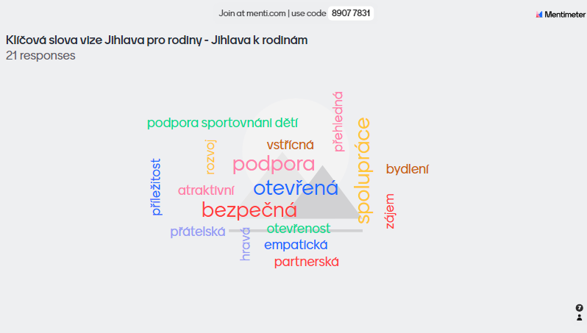
Na základě klíčových slov pak byly vytvořeny čtyři verze vize a na dalším setkání pracovní skupiny byla hlasováním zvolena výsledná podoba:

Jihlava vytváří bezpečné prostředí, ve kterém se rodiny cítí chráněny a respektovány a které jim poskytuje možnosti pro plnohodnotný rozvoj a prosperitu.

Strategické směřování, priority
Vize Jihlavy je rozvinuta v globálním cíli rodinné politiky města Jihlavy, a to: Vytvořit všestranně pozitivní klima, podmínky a příležitosti pro rodiny s dětmi k naplňování funkcí rodiny a poskytovat rodinám podporu, prostor a možnosti k naplňování jejich individuálních potřeb a přání.
Schéma č. Struktura strategické části Koncepce

Priority
- Podmínky pro rodiny
Prioritou je vytvářet rodinám podmínky pro jejich plnohodnotný rozvoj a naplňování rodinných funkcí.
- Aktéři rodinné politiky
Priorita směřuje k rozvoji kvality a nabídky poskytovaných služeb, spolupráce mezi aktéry.
- Informovanost a edukace
Prioritou je podporovat informovanost a participaci rodin, rozvíjet vzdělávací aktivity podporující rodinu a její členy při uspokojování jejich individuálních potřeb.
- Institucionální ukotvení rodinné politiky
Pro zajištění funkčnosti, realizace a koordinace opatření rodinné politiky, včetně průběžného vyhodnocování, je nezbytné související činnosti ukotvit v rámci organizační struktury města Jihlavy.

4.2.2 Strategické cíle
V rámci pracovních skupin došlo k prioritizaci problémů a hledání možných řešení. Účastníci byli rozděleni do několika skupin a v rámci každé skupiny se vedla důkladná diskuze ke všem vytyčeným oblastem a problémům.
Zamýšleli jsme se, zda se jedná o lokální či systémovou záležitost, kdo a jak může přispět k řešení, co může udělat město atd.
Na základě těchto podnětů pak byly stanoveny priority, strategické cíle a navržena typová opatření.

priorita | strategický cíl | typová opatření
- Podmínky pro rodiny | - Kvalitní, dostupné a stabilní bydlení odpovídající potřebám rodin s dětmi | - Vytvořit městskou koncepci bydlení (obecní bydlení, podporované bydlení, seniorské bydlení, participativní bydlení, družstevní a nájemní bydlení)  - Pokračovat v rekonstrukci městského bytového fondu  - Dbát na rozmanitost bytového fondu – možnost ukotvit podmínky pro developery k zajištění bytů odpovídajících poptávce
- Podmínky pro rodiny | - Zvýšení ochrany rodin s dětmi ohrožených rizikem nebo ztrátou bydlení | - Zvýšit kapacity sociální práce (počet úvazků sociálních pracovníků) zaměřené na rodiny ohrožené rizikem nebo ztrátou bydlení  - Udržet platformu aktérů pro sdílení informací o potřebách rodin a koordinaci podpory  - Zvýšit kapacity (počet úvazků stávající služby, počet nových služeb) služeb pro rodiny, u nichž došlo ke ztrátě bydlení  - Rozšířit nabídku krizového bydlení pro rodiny s dětmi v různých životních situacích
- Podmínky pro rodiny | - Dostupná a kvalitní péče o děti | - Vytvořit systém monitorování nabídky aktivit a služeb péče o děti, včetně jejich průběžné evaluace  - Rozvíjet podporu rodin pečujících o dítě/děti se zvýšenými potřebami
- Podmínky pro rodiny | - Rozvoj služeb a aktivit podporujících slaďování rodinného a pracovního života | - Vytvářet podmínky pro přizpůsobení provozní doby škol a školek potřebám rodin s dětmi  - Rozšířit nabídku hlídání dětí spojeného s aktivitami v době prázdnin  - Pokračovat v podpoře rodinných a mateřských center  - Rozšířit nabídku služeb zajišťujících hlídání dětí, včetně aktivit pro děti  - Rozšířit nabídku a kapacitu svozů dětí do škol  - Zvýšit povědomí o službách zaměřených na doprovázení dětí do škol a volnočasových aktivit a zpět a rozšířit jejich nabídku  - Podporovat vznik firemních školek  - Podporovat sdílení zkušeností zaměstnavatelů s prorodinnou politikou
- Podmínky pro rodiny | - Zvýšení nabídky dostupných služeb a aktivit pro trávení volného času | - Pokračovat v průběžném mapování nabídky dostupných služeb  - Rozšířit nabídku bezplatných aktivit pro trávení volného času dětí  - Rozvíjet nabídku pravidelných bezplatných organizovaných aktivit pro trávení volného času  - Rozvíjet podporu neformálních akcí pro rodiny
- Podmínky pro rodiny | - Rozvoj specifické infrastruktury pro trávení volného času | - Pokračovat v průběžné revitalizaci dětských hřišť a rozšířit je o místa pro teenagery  - Pokračovat v průběžné revitalizaci veřejně přístupných sportovišť, včetně odpovídajícího zázemí (WC, nabíjecí stojany apod.)  - Vytvořit multifunkční mezigenerační zařízení pro trávení volného času
- Podmínky pro rodiny | - Harmonizace práce a rodiny | - Motivovat a podporovat zaměstnavatele k tvorbě příznivého prostředí pro sladění osobního, rodinného a profesního života zaměstnanců  - Podporovat a propagovat flexibilní formy zaměstnávání  - Dbát na realizaci prorodinných opatření na úřadě města s ohledem na potřeby zaměstnanců  - Podporovat zavádění prorodinných opatření v organizacích zřizovaných městem Jihlava  - Snižovat prekarizované formy zaměstnání, tj. spojené s nejistotou a špatným postavením na trhu práce (krátkodobé smlouvy, smlouvy na dobu určitou, částečné úvazky, DPP atp.), v organizacích zřizovaných městem Jihlava  - Rozvíjet kapacity bezplatného pracovněprávního poradenství  - Podporovat vzdělávací programy v oblasti harmonizace osobního, rodinného a pracovního života

priorita | strategický cíl | typová opatření
- Aktéři rodinné politiky | - Poradenství a podpora v bydlení | - Vytvořit Jednotné místo pro bydlení zajišťující komplexní poradenství v oblasti bydlení  - Poskytovat právní podporu nájemníkům v oblasti bydlení  - Motivovat aktéry podporující rodiny se zvýšenými bariérami pro získání bydlení (cizinci, sociálně vyloučení, ohrožení sociálním vyloučením apod.) ke sdílení a společnému řešení překážek
- Aktéři rodinné politiky | - Zvýšení nabídky odborných služeb a poradenství v oblasti prevence a psychologické podpory | - Zvýšit odborné kapacity (počty úvazků) poradenství ve školách (pro metodiky prevence, výchovné poradce, školní psychology, sociální pedagogy ve školách)  - Navýšit počty odborných pracovníků ve službách pro rodiny a děti (psychologové, terapeuti, sociální pracovníci)
- Aktéři rodinné politiky | - Posílit preventivní aktivity zaměřené na rizikové jevy v rodinách | - Podporovat aktivity vedoucí k rozvoji kompetencí a rolí v rodině a partnerských vztazích  - Podporovat primární prevenci rizikového chování  - Podporovat rodinné poradenství  - Rozšířit poradenství na školách i pro pedagogy  - Usilovat o zákaz automatů s prodejem rizikových látek, zvýšení kontroly dodržování zákazu prodeje alkoholu atp. mladistvým
- Aktéři rodinné politiky | - Rozvíjet a zvyšovat kapacity multidisciplinární spolupráce aktérů podporujících rodiny s dětmi | - Rozvíjet multidisciplinární spolupráci  - Zintenzivnit aktivity podporující spolupráci a vzájemnou informovanost aktérů  - Podporovat mediaci, case management  - Podporovat inovativní přístupy v práci s rodinou zapojující rodiny do řešení jejich situací
- Aktéři rodinné politiky | - Zlepšit informovanost o potřebách rodin se specifickými potřebami a adekvátně na tyto potřeby reagovat | - Podporovat mezikulturní dialog a začlenění rodin cizinců  - Realizovat osvětové a informativní aktivity ve školách (pro pedagogy, rodiče, děti) o potřebách rodin a dětí se specifickými vzdělávacími potřebami  - Vytvořit centrální registr tlumočníků, kde by bylo možné rychle a snadno najít dostupné tlumočníky v daném okolí
- Aktéři rodinné politiky | - Systematicky sledovat potřeby a preference aktivit pro trávení volného času, podporovat aktivity reagující na zjištěné potřeby | - Podporovat participativní přístupy zapojující veřejnost a rodiny při plánování a realizaci aktivit zaměřených na trávení volného času  - Podporovat organizace k pořádání aktivit pro rodiny s dětmi prostřednictvím nabídky vhodných prostor
- Aktéři rodinné politiky | - Motivace rodin k společnému trávení volného času | - Vytvářet příznivé podmínky pro místní společenství s cílem rozvoje aktivit (např. formou komunitního centra)  - Zvýšit informovanost o nabídce služeb a aktivit pro trávení volného času
- Aktéři rodinné politiky | - Rozvoj služeb a poradenství v oblasti zdraví a zdravého životního stylu | - Podporovat rozvoj moderní zdravotní péče (rozvoj telemedicíny)  - Přispívat k propojenosti zdravotních a sociálních služeb  - Nadále propagovat zdravý životní styl, zvyšovat odpovědnost za vlastní zdraví

priorita | strategický cíl | typová opatření
- Informovanost a edukace | - Rodinné a rodičovské vzdělávání | - Rozvíjet začleňování výchovy k rodičovství a ke zdravým partnerským vztahům ve školách  - Podporovat stávající i nové mezigenerační projekty  - Zvyšovat informovanost a edukaci o významu rodiny jako instituce, kompetencích rodičů při výchově dětí  - Rozvíjet podporu a dostupnost vzdělávání náhradních rodičů dle identifikovaných individuálních potřeb náhradních rodičů  - Pokračovat v podpoře svépomocných skupin rodičů (včetně náhradních rodičů)  - Rozvíjet poradenství a vzdělávání v oblasti právního minima pro rodiče
- Informovanost a edukace | - Informovanost a participace | - Vytvořit webový portál aktivit, na kterém budou soustřeďovány informace pro veřejnost i aktéry rodinné politiky  - Udržet trend pravidelného zapojování veřejnosti (rodiny a děti) do přípravy záměrů vzniku a rozvoje specifické infrastruktury pro trávení volného času  - Zvýšit zapojení rodičů do vytváření nabídky aktivit (školní, mimoškolní) pro děti (pravidelný dialog s rodiči)  - Zvýšit zapojení dětí (všichni aktéři) do vytváření nabídky aktivit pro děti
- Informovanost a edukace | - Osvětové a vzdělávací aktivity pro děti | - Podporovat pravidelné aktivity primární prevence v mateřských školách  - Podporovat nabídku a realizaci aktivit primární prevence na školách a tuto pravidelně evaluovat a upravovat v návaznosti na aktuální témata
- Informovanost a edukace | - Zvyšování zdravotní gramotnosti | - Podporovat dostupnost poradenských služeb a relevantních informací v oblasti péče o zdraví (např. mediátoři zdraví)  - Pokračovat v podpoře akcí zaměřených na zvyšování informovanosti v oblasti zdravého životního stylu dětí i celé rodiny  - Usilovat o dostupnou a kvalitní zdravotní péči  - Edukovat rodiče a pedagogy v oblasti duševního zdraví

priorita | strategický cíl | typová opatření
- Institucionální ukotvení rodinné politiky v rámci Magistrátu města Jihlavy | - Personální a organizační ukotvení rodinné politiky ve městě Jihlava | - Do Organizačního řádu MMJ doplnit činnosti spojené s koordinací rodinné politiky do OSV  - Vytvořit pracovní úvazek pro koordinaci a monitorování plnění rodinné politiky
 | - Finanční zajištění podpory rodinné politiky z rozpočtu města Jihlavy | - Zajistit dostatečné finanční prostředky na financování aktivit rodinné politiky  - Rozšířit „Dotační program statutárního města Jihlavy na podporu a rozvoj neziskového sektoru v sociální oblasti“ o aktivity rodinné politiky

Implementační část
Město Jihlava je nositelem Koncepce prorodinné politiky na období 2025–2029, která je schvalována Zastupitelstvem města Jihlavy, a je tak zodpovědné za vytváření podmínek pro realizaci jednotlivých opatření, která slouží k naplňování stanovených cílů/priorit.
Dokument Koncepce prorodinné politiky města Jihlavy na období 2025–2029 na základě jednání s aktéry rodinné politiky a vedením města stanovuje základní priority a strategické cíle naplnění vize prorodinné politiky. Dále byla vymezena typová opatření, která budou dále konkretizována prostřednictvím každoročně sestavovaných akčních plánů, jež budou schvalovány Zastupitelstvem města Jihlavy. Akční plán bude následně vyhodnocován a zpráva o naplňování Koncepce prorodinné politiky tak bude předkládána Radě města Jihlavy k projednání.
Z důvodu chápání rodiny v celé její šíři budou akční plány sestavovány k naplňování opatření jak Koncepce prorodinné politiky, tak aktuálně platné Koncepce proseniorské politiky, která byla schválena na 23. zasedání Zastupitelstva města Jihlavy konaném dne 15. 12. 2021 usnesením č. 403/21-ZM.

Organizační zajištění
Do implementace Koncepce jsou zapojeni následující subjekty:
- Zastupitelstvo města – schvaluje samotný dokument a akční plány v souladu s rozpočtem města
- Rada města – doporučuje Zastupitelstvu města Jihlavy ke schválení akční plán
- Komise pro neziskovou a sociální oblast – jakožto poradní orgán Rady města Jihlavy projednává veškeré klíčové materiály a navržená opatření a doporučuje Radě k projednání akční plán
- Pracovní skupina naplňování koncepce – je tvořena zástupci dotčených odborů, aktéry rodinné politiky z řad neziskových organizací, zástupci školských a poradenských zařízení a koordinátorem Koncepce, schází se několikrát ročně, projednává a odsouhlasuje výběr aktivit a projektů do akčního plánu na příští rok v přípravné fázi, vyhodnocuje jeho naplnění, kontroluje tedy i monitoring prostřednictvím zprávy o naplňování
- Koordinátor/koordinátorka – je zařazen/a pod odbor sociálních věcí, průběžně monitoruje a připravuje na základě podkladů od vedoucích odborů aktualizace akčního plánu. Mezi hlavní odpovědnosti patří koordinace jednotlivých implementačních aktivit a zajištění komunikace mezi zapojenými subjekty. Dále bude OSV garantem vytvoření a předložení akčních plánů a zpracování zprávy o naplňování
- Garant/garantka opatření – jsou vedoucí odborů nebo útvarů MMJ, mají odpovědnost za dohled nad průběhem realizace aktivit z akčního plánu, které spadají pod jimi garantované opatření

5.2 Proces implementace
Koncepční činnost a Koncepce prorodinné politiky města Jihlavy je týmovou kontinuální aktivitou. Koncepce nastavuje cíle a opatření na základě výchozí situace podchycené v analytických aktivitách a na základě aktivního zapojení řady relevantních aktérů.
Je nutno mít v patrnosti, že Koncepce byla zpracována za určitých výchozích podmínek a objektivních okolností, které se mohou v čase změnit. Z tohoto důvodu je vhodné nastavit procesy pro řízení operativních změn v průběhu její platnosti a je nezbytné průběžně ověřovat platnost původních předpokladů a okolností, potvrzovat platnost původního nastavení a případně navrhovat dílčí úpravy.
K naplňování jednotlivých cílů Koncepce prorodinné politiky budou vytvářeny akční plány, a to v součinnosti s pracovní skupinou a s ohledem k rozpočtu města.

- Akční plán bude zpracováván na 1 rok
- Rozpracovává opatření do konkrétních aktivit, včetně realizátora a finančních nároků
- Naplňování opatření bude následně vyhodnocováno, a to během prvního čtvrtletí následujícího po uplynutí platnosti konkrétního akčního plánu. O vyhodnocení bude sepsána zpráva, která bude předkládána Radě města Jihlavy k projednání
- Změny, jako např. zpřesnění popisu opatření, nové definice opatření, cílů, je možné navrhnout a projednat v orgánech města na základě vyhodnocení akčního plánu a cílů Koncepce

Konkrétní časový harmonogram ukazuje následující tabulka.

Tabulka č. 24 Časový harmonogram implementace

měsíc | část implementace | úkoly/aktivity
průběžně | koordinace aktivit | koordinace naplňování akčního plánu, komunikace s jednotlivými aktéry, setkávání pracovní skupiny
leden, únor, březen | vyhodnocení akčního plánu | vyhodnocení naplnění jednotlivých opatření a tvorba zprávy o naplňování
duben | schválení zprávy o naplňování Radou města Jihlavy | předložení zprávy o naplňování Koncepce prorodinné politiky k projednání a schválení Radě města Jihlavy
srpen–listopad | tvorba akčního plánu | analýza zdrojů financování, sladění potřeb financování dílčích aktivit s ohledem na rozpočet města, tvorba akčního plánu
prosinec | schvalování akčního plánu | předložení ročního akčního plánu Zastupitelstvu města Jihlavy k projednání a schválení

5.2.1 Tvorba akčního plánu
Akční plán Koncepce prorodinné politiky města Jihlavy pro daný kalendářní rok představuje konkretizovaný krátkodobý dokument města, který úzce navazuje na schválenou Koncepci a zároveň platnou Koncepci proseniorské politiky. Akční plán je dynamický nástroj strategického plánování, který obsahuje komplexní soubor aktivit opatření vedoucích k naplnění cílů stanovených v uvedených dokumentech.
Aktivity jsou v akčním plánu koncipovány dle jednotlivých opatření v krátkodobém či střednědobém horizontu. U každé je nastavena odpovědnost, termín plnění i finanční alokace.
Akční plán obsahuje strukturovaný komplexní přehled všech aktivit v daném roce směřujících k naplnění opatření a cílů.

Vyhodnocování
Vyhodnocování bude postaveno na průběžném sledování nastavených indikátorů a vývoje jejich hodnot v akčním plánu. Vyhodnocování nebude omezeno pouze na kvantitativní vyjádření. Každoroční vyhodnocení bude členěno podle jednotlivých strategických a specifických cílů koncepcí a jeho součástí bude:
- vyhodnocení realizace aktivit naplánovaných v akčním plánu (stav plnění aktivit, úspěšnost, míra pokroku, vztah ke specifickému cíli)
- vyhodnocení vývoje indikátorů (porovnání s výchozí hodnotou a optimálním směrem, sledování trendu, míra plnění vzhledem k cílové hodnotě)
- slovní komentáře k příčinám zjištěného stavu
- případně návrhy změn opatření, cílů koncepcí

Seznam tabulek a grafů
Graf 1 Vývoj počtu obyvatel v Jihlavě v letech 2013–2022 7
Tabulka 1 Počet cizinců v okrese Jihlava (10 nejpočetnějších státních příslušností) 8
Tabulka 2 Věkové skupiny obyvatel města Jihlavy 9
Graf 2 Věkové skupiny obyvatel Jihlavy – změny za posledních 10 let 9
Tabulka 3 Hospodařící domácnosti tvořené jednou úplnou rodinou v Jihlavě dělené dle počtu závislých dětí 10
Tabulka 4 Hospodařící domácnosti tvořené jednou neúplnou rodinou v Jihlavě dělené dle počtu závislých dětí 10
Tabulka 5 Hospodařící domácnosti tvořené jednou neúplnou rodinou (osamělá matka) v Jihlavě dělené dle počtu závislých dětí 11
Tabulka 6 Hospodařící domácnosti tvořené jednou neúplnou rodinou (osamělý otec) v Jihlavě dělené dle počtu závislých dětí 11
Tabulka 7 Počty nezaopatřených dětí mezi společně posuzovanými osobami příspěvku na bydlení v Jihlavě 12
Tabulka 8 Vývoj počtů nezaopatřených dětí mezi společně posuzovanými osobami příspěvku na bydlení v Jihlavě 12
Tabulka 9 Počty nezaopatřených dětí mezi společně posuzovanými osobami doplatku na bydlení v bytech v Jihlavě 13
Tabulka 10 Počty nezaopatřených dětí mezi společně posuzovanými osobami doplatku na bydlení v ubytovnách v Jihlavě 13
Tabulka 11 Počty nezaopatřených dětí mezi společně posuzovanými osobami doplatku na bydlení v pobytových sociálních službách v Jihlavě 13
Tabulka 12 Počty nezaopatřených dětí mezi společně posuzovanými osobami příspěvku na živobytí v Jihlavě 13
Tabulka 13 Vývoj počtů nezaopatřených dětí mezi společně posuzovanými osobami příspěvku na živobytí v Jihlavě 13
Tabulka 14 Přehled osob vyloučených z bydlení a ve stavu bezdomovství na území Jihlavy 14
Tabulka 15 Průměrný měsíční počet příjemců (nezaopatřených dětí) přídavku na děti za prosinec 2022 v Kraji Vysočina 14
Tabulka 16 Počet předčasných odchodů z běžných tříd ZŠ v Jihlavě 15
Tabulka 17 Počty žáků se speciálními vzdělávacími potřebami na základních školách v Jihlavě 15
Tabulka 18 Počty žáků na základních školách v Jihlavě 15
Tabulka 19 Počet případů zaevidovaných rodin 15
Tabulka 20 Klienti řešení kurátorem pro děti a mládež 16
Tabulka 21 Počet dětí v pěstounské péči, osobní péči poručníka, péči jiné osoby 16
Tabulka 22 Počet pěstounských rodin 16
Tabulka 23: Oblasti prorodinné politiky a problémy 20
Tabulka č. 24 Časový harmonogram implementace 36

Příloha č. 1 Síť služeb

Přehled dostupných sociálních služeb v Jihlavě zaměřených na rodiny s dětmi, rodiny se specifickými potřebami a na děti a mládež ohrožené společensky nežádoucími jevy

Azylové domy
Poskytovatel | Forma služby/  časový rozsah | Cílová skupina
Středisko křesťanské pomoci – Naděje pro život Jihlava – Azylové ubytování Jihlava (azylový dům pro ženy a rodiny s dětmi) | pobytová; nepřetržitě | osoby bez přístřeší  oběti domácího násilí  rodiny s dětmi

Kontaktní centra
Poskytovatel | Forma služby/  časový rozsah | Cílová skupina
Diecézní charita Brno – Oblastní charita Jihlava – Centrum U Větrníku Jihlava | ambulantní (Po 12:00–17:00, Út-Pá 9:00–17:00, kontaktní místnost – Po, St, Pá 12:00–16:30)  terénní (Čt 14:00–20:00 Jihlava a okolí) | osoby ohrožené závislostí nebo závislé na návykových látkách, starší 15 let; poradenské služby jsou poskytovány také osobám blízkým těchto osob

Krizová pomoc
Poskytovatel | Forma služby/  časový rozsah | Cílová skupina
Centrum J. J. Pestalozziho, o.p.s. | ambulantní (Po, St 7:30–17:00, Út 7:30–15:30, Čt 7:30–16:00, Pá 7:30–14:30) | osoby v krizi

Nízkoprahová zařízení pro děti a mládež
Poskytovatel | Forma služby/  časový rozsah | Cílová skupina
Diecézní charita Brno – Oblastní charita Jihlava - Erko – nízkoprahové zařízení pro děti a mládež Jihlava | ambulantní (Po–Čt 12:00–17:00, Pá 12:00–16:00)  terénní (Út, Čt 13:00–17:00, Pá 14:00–16:00) | děti a mládež ve věku od 6 do 26 let ohrožené společensky nežádoucími jevy  osoby ohrožené závislostí nebo závislé na návykových látkách  osoby žijící v sociálně vyloučených komunitách, osoby, které vedou rizikový způsob života nebo jsou tímto způsobem života ohroženy  rodiny s dětmi  etnické menšiny
Diecézní charita Brno – Oblastní charita Jihlava – Nízkoprahové zařízení pro děti a mládež Vrakbar Jihlava | ambulantní (Po–Čt 13:00–18:00, Pá 13:00–16:00)  terénní (Po, St 13:00–18:00) | mladí lidé ve věku 14–26 let pohybující se ve městě Jihlava, kteří zažívají nepříznivé situace, a to zejména v těchto oblastech: rodina, škola, vrstevníci, volný čas, návykové látky/chování, práce/finance, sociální zdatnost

Odborné sociální poradenství
Poskytovatel | Forma služby/  časový rozsah | Cílová skupina
Bílý kruh bezpečí, z.s. | ambulantní (Út 16:00–17:00 – pro objednané, 17:00–20:00 – bez objednání, Čt 17:00–20:00 – pro objednané)  terénní (Po, St–Pá 7:30–11:30, 12:00–16:00, Út 8:30–11:30, 12:00–17:00)  nonstop linka 116 006 | oběti domácího násilí  oběti trestné činnosti
Správa uprchlických zařízení Ministerstva vnitra ČR – Centrum na podporu integrace cizinců pro Kraj Vysočina | ambulantní (Po, St 12:00–18:00, Čt, Pá 8:00–12:00)  terénní (Po 9:00 – 11:00, St 8:00 –12:00, 13:00 –15:00) | imigranti a azylanti
Centrum pro zdravotně postižené Kraje Vysočina, o.p.s.  Centrum pro zdravotně postižené Jihlava | ambulantní (Po, St 7:30–12:00, 13:00–17:00, Út 7:30–12:00, 13:00–16:00, Čt 7:30–12:00, 12:30–15:00, Pá 7:30–12:00)  terénní (Út, Pá 7:30–12:00) | osoby se zdravotním postižením  osoby v krizi  rodiny s dítětem/dětmi  senioři  rodinní příslušníci klientů spadajících do ostatních cílových skupin  dorost (16–18 let), mladí dospělí (19–26 let), dospělí (27–64 let), mladší senioři (65–80 let), starší senioři (nad 80 let)
Integrační centrum Sasov, z.ú. | ambulantní (Po, Út 8:00–16:00, St, Čt 8:00–14:00, Pá 8:00–15:00)  terénní (Po, St 8:00–14:00, Út, Čt 8:00–16:00, Pá 8:00–12:00) | osoby s jiným zdravotním postižením  osoby s poruchou autistického spektra  osoby v krizi  rodiče, pedagogové, pracovníci sociální sféry pečující o osoby s poruchou autistického spektra
Občanská poradna Jihlava, z.s. | ambulantní (pro objednané: Po 8:00–12:00, 13:00–17:00, Út, St, Pá 8:00–14:00, Čt 12:00–14:00, pro neobjednané: Čt 9:00–12:00)  terénní (St 12:00–14:00, Pá 8:00–13:00) | osoby v krizi  dorost (16–18 let), mladí dospělí (19–26 let), dospělí (27–64 let), mladší senioři (65–80 let), starší senioři (nad 80 let)
Psychocentrum – manželská a rodinná poradna Kraje Vysočina, příspěvková organizace | ambulantní (Po 7:00–17:00, Út 7:00–16:00, St, Čt 7:00–15:00, Pá 7:00–13:00) | děti a mládež ve věku od 6 do 26 let ohrožené společensky nežádoucími jevy  oběti domácího násilí  osoby v krizi  rodiny s dítětem/dětmi
TyfloCentrum Jihlava, o.p.s. | ambulantní (Po, Út, Čt 8:00–16:00, St 8:00–17:00, Pá 8:00–15:00)  terénní (Po, Út, Čt 8:00–16:00, St 8:00–17:00, Pá 8:00–15:00) | osoby s kombinovaným postižením  osoby se zrakovým postižením  starší děti (11–15 let)  dorost (16–18 let)  mladí dospělí (19–26 let)  dospělí (27–64 let)  mladší senioři (65–80 let)  starší senioři (nad 80 let)
Romodrom o.p.s. | ambulantní (Út, Čt, Pá 8:00–16:00)  terénní (Po, St 8:00–16:00) | osoby starší 18 let  osoby žijící v sociálně vyloučených lokalitách  osoby, které vedou rizikový způsob života nebo jsou tímto způsobem ohroženy  etnické menšiny  osoby starší 18 let

Pečovatelská služba
Poskytovatel | Forma služby/  časový rozsah | Cílová skupina
Integrované centrum sociálních služeb Jihlava, příspěvková organizace | ambulantní (Po, St 7:00–15:30))  terénní (Po–Ne 6:30–20:00) | rodiny s dítětem/dětmi  osoby s chronickým duševním onemocněním  osoby s chronickým onemocněním  osoby se zdravotním postižením  senioři  Pečovatelská služba je poskytována rodinám s dětmi, ve kterých se narodily současně 3 nebo více dětí, a to do 4 let věku těchto dětí.
VAŠE sociální služby s.r.o. | terénní (Po–Ne 6:00–22:00) | rodiny s dítětem/dětmi  osoby s chronickým onemocněním  osoby s kombinovaným postižením  osoby s tělesným postižením  osoby se zdravotním postižením  senioři

Sociálně aktivizační služby pro rodiny s dětmi
Poskytovatel | Forma služby/  časový rozsah | Cílová skupina
Diecézní charita Brno – Oblastní charita Jihlava – Fabiola Jihlava | ambulantní (Po–St 8:30–13:00)  terénní (Po–Čt 8:00–15:00 – po domluvě 15:00–17:00, Pá 8:00–15:00) | rodiny s nezaopatřenými dětmi do 26 let  dospělí (27–64 let)  mladí dospělí (19–26 let)  děti předškolního věku (1–6 let)  mladší děti (7–10 let)  starší děti (11–15 let)  dorost (16–18 let)  děti kojeneckého věku (do 1 roku)
Středisko křesťanské pomoci – Naděje pro život Jihlava – Aktivní rodina | ambulantní (Po 8:00–16:00, Út–Pá 8:00–12:00)  terénní (Po–Čt 8:00–16:00, Pá 8:00–13:00) | rodiny s dítětem/dětmi  rodina s dětmi od narození do 18 let věku

Sociální rehabilitace
Poskytovatel | Forma služby/  časový rozsah | Cílová skupina
F POINT, z.s. | ambulantní (Po 8:00–12:00, 13:00–17:00, Út, Čt 8:00–12:00, 13:00–18:00, St 8:00–12:00, 13:00–19:00, Pá 8:00–12:00)  terénní (Po–Pá 6:00–18:00, So–Ne 6:00–17:00) | děti předškolního věku (3–6 let)  mladší děti (7–10 let)  starší děti (11–15 let)  dorost (16–18 let)  mladí dospělí (19–26 let)  dospělí (27–64 let)  mladší senioři (65–80 let)  děti a mládež ve věku od 6 do 26 let ohrožené společensky nežádoucími jevy  imigranti a azylanti  oběti obchodu s lidmi  osoby žijící v sociálně vyloučených komunitách  rodiny s dítětem/dětmi  etnické menšiny
Tyfloservis, o.p.s. – Krajské ambulantní středisko Jihlava | na objednání | osoby s kombinovaným postižením  osoby se zrakovým postižením  od 15 let
VOR Jihlava, z.ú. | ambulantní  terénní | osoby s chronickým duševním onemocněním  od 16 let
Centrum pro neslyšící a nedoslýchavé kraje Vysočina, o.p.s. | ambulantní (Po, Čt 8:00–12:00, Út 8:00–10:00, St 12:00–15:00)  terénní (Po 8:00–12:00, Út 12:00–15:00, Čt 12:00–16:00) | osoby se sluchovým postižením
Tyflocentrum Jihlava, o.p.s. | ambulantní (Po 8:00–10:00, 12:00–14:00, Út, Pá 8:00–12:00, St 12:00–16:00, Čt 8:00–10:00)  terénní (Po, Út, Čt 10:00–12:00, 14:00–16:00, St 8:00–10:00, Pá 12:00–14:00) | osoby s kombinovaným postižením  osoby se zrakovým postižením
Integrační centrum Sasov, z.ú. | ambulantní (Po, Čt 10:00–16:00, Út, St 10:00–18:00, Pá 10:00–15:00)  terénní (Po–Pá 7:00–13:00) | osoby s jiným zdravotním postižením  osoby s poruchou autistického spektra  osoby s kombinovaným postižením  osoby s poruchou autistického spektra a přidruženým mentálním postižením
Psychiatrická nemocnice Jihlava – Centrum duševního zdraví | ambulantní  terénní | osoby s chronickým duševním onemocněním

Terénní programy
Poskytovatel | Forma služby/  časový rozsah | Cílová skupina
Diecézní charita Brno – Oblastní charita Jihlava – Terénní program SOVY | terénní (Po–Pá 8:00–16:00) | osoby žijící v sociálně vyloučených komunitách  od 15 let

Přehled služeb primární prevence pro děti a mládež v Jihlavě
Poskytovatel | Provozní doba | Zaměření/Cílová skupina
Diecézní charita Brno – Oblastní charita Jihlava – Centrum primární prevence DOK Jihlava | Po–Čt 7:30–14:00 preventivní programy  Po–Pá 7:30–15:00 informační servis, konzultace a poradenství | realizace programů specifické všeobecné a selektivní primární prevence rizikového chování pro žáky a studenty ZŠ a SŠ  poskytování kvalitních a efektivních programů. Důraz je proto kladen na dlouhodobé působení, individuální zaměření bloků pro jednotlivé třídy, na partnerský přístup a spolupráci se školami, učiteli a žáky. Ideálně je program součástí vzdělávacího plánu školy  předcházená rizikovému chování, popřípadě zmírňování jeho následků  předání znalostí, dovedností a postojů, které pomohou eliminovat projevy rizikového chování ve společnosti a podporují zdravý životní styl

Přehled osob pověřených k výkonu SPOD v Jihlavě
Název | Rozsah pověření | Bližší specifikace činnosti
Dětské centrum Jihlava, příspěvková organizace | - pomoc rodičům při řešení výchovných nebo jiných problémů souvisejících s péčí o dítě dle § 11 odst. 1 písm. a) zákona  - poskytování nebo zprostředkování poradenství rodičům při výchově a vzdělávání dítěte a při péči o dítě zdravotně postižené dle § 11 odst. 1 písm. b) zákona  - zřizování a provoz zařízení pro děti vyžadující okamžitou pomoc | odborné poradenství rodičům při výchově dítěte, zprostředkování asistovaného styku rodiče s dítětem, provozování zařízení
F POINT, z.s. | - vykonávání činnosti podle § 10 odst. 1 písm. a), to je vyhledávání dětí, na které se sociálně-právní ochrana zaměřuje (§ 6)  - pomoc rodičům při řešení výchovných nebo jiných problémů souvisejících s péčí o dítě (§ 11 odst. 1 písm. a)  - pořádání v rámci poradenské činnosti přednášek a kurzů zaměřených na řešení výchovných, sociálních a jiných problémů souvisejících s péčí o dítě a jeho výchovou (§ 11 odst. 1 písm. c)  - činnost zaměřená na ochranu dětí před škodlivými vlivy a předcházení jejich vzniku  - uzavírání dohod o výkonu pěstounské péče podle § 47b  - poskytování výchovné a poradenské péče osobě pečující, s níž pověřená osoba uzavřela dohodu o výkonu pěstounské péče (§ 47b), při výkonu pěstounské péče a sledování výkonu pěstounské péče, pokud osoba pečující o tuto službu požádá, je pověřená osoba povinna výchovnou a poradenskou péči poskytnout | vzdělávací a volnočasové aktivity, klubová činnost, programy na podporu integrace cizinců, pomoc pěstounům
Psychocentrum – manželská a rodinná poradna Kraje Vysočina, příspěvková organizace, Jihlava | - pomoc rodičům při řešení výchovných nebo jiných problémů souvisejících s péčí o dítě dle § 11 odst. 1 písm. a  - poskytování nebo zprostředkování poradenství rodičům při výchově a vzdělávání dítěte a při péči o dítě zdravotně postižené dle § 11 odst. 1 písm. b  - pořádání v rámci poradenské činnosti přednášek a kurzů zaměřených na řešení výchovných, sociálních a jiných problémů souvisejících s péčí o dítě a jeho výchovou dle § 11 odst. 1 písm. c  - zřizování a provoz zařízení odborného poradenství pro péči o děti dle § 40  - poskytování odborného poradenství a pomoci žadatelům o zprostředkování osvojení nebo pěstounské péče a poskytování poradenské pomoci fyzickým osobám vhodným stát se osvojiteli nebo pěstouny a osvojitelům nebo pěstounům v souvislosti s osvojením dítěte nebo svěřením dítěte do pěstounské péče (§ 11 odst. 1 písm. d, § 11 odst. 2 písm. c) | odborné psychologické poradenství rodičům, dětem a náhradním rodinám, individuální, párová i skupinová terapie, osvětová činnost za účelem podpory kvalitního rodičovství
Jimedis, z. s. | - pomoc rodičům při řešení výchovných nebo jiných problémů souvisejících s péčí o dítě dle § 11 odst. 1 písm. a) zákona  - pořádání v rámci poradenské činnosti přednášek a kurzů zaměřených na řešení výchovných, sociálních a jiných problémů souvisejících s péčí o dítě a jeho výchovou [§ 11 odst. 1 písm. c)] | Komplexní pomoc pro rodiče s dětmi v situaci rozpadu rodiny (rozvod, rozchod). Další nabízené služby: rodinné mediace, psychologické poradenství, asistence u kontaktu (předání) s dítětem, edukace rodičů
Spolek PRIDE-CZ | - převzetí zajišťování příprav žadatelů o zprostředkování osvojení nebo pěstounské péče k přijetí dítěte do rodiny [§ 19a odst. 1 písm. c)], kterou jinak zajišťuje krajský úřad (§ 11 odst. 2), provádění příprav žadatelů o zprostředkování osvojení nebo pěstounské péče  - poskytování odborného poradenství a pomoci žadatelům o zprostředkování osvojení nebo pěstounské péče a poskytování poradenské pomoci fyzickým osobám vhodným stát se osvojiteli nebo pěstouny a osvojitelům nebo pěstounům v souvislosti s osvojením dítěte nebo svěřením dítěte do pěstounské péče (§ 11 odst. 1 písm. d, § 11 odst. 2 písm. c)  - vyhledávání fyzických osob vhodných stát se osvojiteli nebo pěstouny a jejich oznamování obecnímu úřadu obce s rozšířenou působností (§ 19a odst. 1 písm. b, § 48 odst. 2 písm. g) | poradenství a vzdělávání poskytované v oblasti péče o rodinu a dítě, šíření myšlenky a filosofie systému PRIDE
Středisko křesťanské pomoci – Naděje pro život, Azylový dům pro matky s dětmi | - výkon činnosti podle § 10 odst. 1 písm. a), to je vyhledávání dětí, na které se sociálně-právní ochrana zaměřuje (§ 6)  - pomoc rodičům při řešení výchovných nebo jiných problémů souvisejících s péčí o dítě (§ 11 odst. 1 písm. a)  - poskytování nebo zprostředkování poradenství rodičům při výchově a vzdělávání dítěte a při péči o dítě zdravotně postižené dle § 11 odst. 1 písm. b  - pořádání v rámci poradenské činnosti přednášek a kurzů zaměřených na řešení výchovných, sociálních a jiných problémů souvisejících s péčí o dítě a jeho výchovou (§ 11 odst. 1 písm. c)  - činnost zaměřená na ochranu dětí před škodlivými vlivy a předcházení jejich vzniku podle § 31 a § 32 | asistovaný kontakt mezi rodičem a dítětem

Přehled speciálně pedagogických center a pedagogicko-psychologických poraden v Jihlavě
Poskytovatel | Zaměření/Cílová skupina
Mateřská škola a Speciálně pedagogické centrum Jihlava, příspěvková organizace | - poskytování péče dětem se zrakovým, sluchovým, tělesným, mentálním postižením, dětem s vadami řeči, poruchami autistického spektra a souběžným postižením více vadami  - součást mateřské školy  - školské poradenské pracoviště, které poskytuje bezplatné standardní poradenské služby  - předpokladem poskytnutí služeb je žádost žáka, zákonného zástupce, školy nebo školských zařízení na území Kraje Vysočina  - zajištění komplexní diagnostiky u klientů, depistáže a včasné speciálně pedagogické a psychologické péče, výcvik specifických dovedností, nácvik používání kompenzačních pomůcek, sociálně právní poradenství, metodická a supervizní činnost, dokumentace, konzultace s učiteli, vedení rodiny  - předcházená rizikovému chování, popřípadě zmírňování jeho následků  - předání znalostí, dovedností a postojů, které pomohou eliminovat projevy rizikového chování ve společnosti a podporují zdravý životní styl
Pedagogicko-psychologická poradna Jihlava | - poskytuje psychologické a speciálně pedagogické služby dětem a jejich zákonným zástupcům, mateřským školám, základním a středním školám v regionu  - nabízí pomoc při řešení výukových potíží, problémů s chováním dítěte, pomoc při profesní orientaci, péči o nadané, pomoc při vstupu do 1. třídy základní školy, metodické návštěvy a konzultace ve školách
Středisko výchovné péče | - individuální a rodinné konzultace  - psychoterapie  - etopedická diagnostika  - psychologická diagnostika  - terapeutické programy  - doprovodné akce  - metodické konzultace pro učitele  - preventivně-výchovné programy pro třídní kolektivy
Probační a mediační služba | - integrace pachatele  - participace poškozeného  - ochrana společnosti

Přehled poskytovatelů organizovaných vzdělávacích aktivit pro děti a mládež v Jihlavě
Poskytovatel | Zaměření
Dům dětí a mládeže Jihlava, příspěvková organizace | Ve stanoveném rozsahu naplnit plánovaný obsah vzdělávání v jednotlivých formách vzdělání:  a) příležitostná zájmová činnost, b) pravidelná zájmová činnost, c) táborová činnost, d) poradenství, osvětová činnost, prevence sociálně patologických jevů, e) individuální práce s talenty, f) otevřená nabídka spontánních aktivit, g) činnost táborových základen, h) dopravní hřiště
Základní umělecká škola Jihlava, příspěvková organizace | ZUŠ Jihlava poskytuje základy vzdělávání pro talentované zájemce ve věku zpravidla od pěti let až do dospělosti. ZUŠ v Jihlavě patří k největším školám v kraji. Vyučuje se ve čtyřech oborech. V hudebním oboru se vyučuje na téměř všechny hudební nástroje (klávesové, dechové, kytaře, akordeonu) a zpěvu. Ve výtvarném oboru se vyučuje kresbě, malbě, keramice a dalším technikám, v tanečním oboru tanci od klasického až po moderní a v literárně dramatickém oboru přednesu, dramatické výchově, divadlu a dalším činnostem
Centrum environmentální výchovy PodpoVRCH | Netradiční budova na principu pasivního domu je zapuštěna do svažitého terénu v těsné blízkosti nového vstupu do ZOO. Originální objekt má tvar keltské mohyly s půdorysem čtyř kamenných kruhů.  Zábavné, ale účelné zázemí pro výukové programy, činnost kroužků a další aktivity v oblasti environmentální výchovy pro mateřské, základní a střední školy i pro veřejnost

Přehled škol a školských zařízení v Jihlavě
Název zařízení | Adresa
Mateřská škola a Speciálně pedagogické centrum Jihlava, příspěvková organizace | Demlova 3608
Mateřská škola Mozaika Jihlava, Březinova 114, příspěvková organizace | Březinova 4042
Základní škola a mateřská škola Jihlava, Nad Plovárnou 5, příspěvková organizace | Nad Plovárnou 4494
Mateřská škola Kvítek | Rantířovská 4375
Meruzalka-Montessori mateřská škola a základní škola v Jihlavě, o.p.s. | Havlíčkova 5628

Název zařízení | Adresa
Křesťanská základní škola Jihlava | náměstí Svobody 1369
Dětský domov se školou, středisko výchovné péče a základní škola, Jihlava | Dělnická 320
Základní škola Jihlava, Havlíčkova 71, příspěvková organizace | Havlíčkova 234
Základní škola Jihlava, Kollárova 30, příspěvková organizace | Kollárova 2713
Základní škola Jihlava, Seifertova 5, příspěvková organizace | Seifertova 1426
Základní škola Jihlava, Křížová 33, příspěvková organizace | Křížová 1367
Základní škola Jihlava, Demlova 32, příspěvková organizace | Demlova 4178
Základní škola Otokara Březiny, Jihlava, příspěvková organizace | Demlova 4765
Základní škola Jihlava, E. Rošického 2, příspěvková organizace | Evžena Rošického 2591
Základní škola a mateřská škola Jihlava, Nad Plovárnou 5, příspěvková organizace | Nad Plovárnou 4494
Základní škola T. G. Masaryka, Jihlava, příspěvková organizace | Žižkova 50
Základní škola speciální a Praktická škola Jihlava, příspěvková organizace | Březinova 3659/31
ScioŠkola Jihlava – základní škola, s.r.o. | třída Legionářů 1578/6

Název zařízení | Adresa
Gymnázium Jihlava | Jana Masaryka 1560/1
Obchodní akademie, Vyšší odborná škola zdravotnická a Střední zdravotnická škola, Střední odborná škola služeb a Jazyková škola s právem státní jazykové zkoušky Jihlava | Karoliny Světlé 4428/2
Střední škola průmyslová, technická a automobilní Jihlava (SŠPTA) | třída Legionářů 1572/3
Střední škola stavební Jihlava (SŠS) | Žižkova 1939/20
Střední uměleckoprůmyslová škola Jihlava – Helenín (SUŠ) | Hálkova 2917/42, Helenín
Střední odborná škola sociální | Fibichova 978/67
FARMEKO - Vyšší odborná škola zdravotnická a Střední odborná škola, s.r.o. | Znojemská 4447/76b
Manažerská akademie – střední odborná škola, s. r. o. | Jiráskova 1559/2
Soukromá vyšší odborná škola grafická a Střední umělecká škola grafická, s. r. o. | Křížová 124/18
Soukromá vyšší odborná škola sociální, o. p. s. | Srázná 5882/21
Soukromé gymnázium AD FONTES, o. p. s. | Fibichova 909/18
TRIVIS – Střední škola veřejnoprávní a Vyšší odborná škola bezpečnosti silniční dopravy Jihlava, s. r. o. | Brněnská 2386/68
Škola ekonomiky a cestovního ruchu, soukromá střední odborná škola s. r. o. | Rantířovská 4375/9
Střední odborná škola managementu a práva, s.r.o. | Čajkovského 661/25

Název zařízení | Adresa
Vysoká škola polytechnická Jihlava | Tolstého 16

Příloha č. 2 Analytický podklad pro tvorbu prorodinných opatření ve městě Jihlava
Výzkumná zpráva z ankety pro veřejnost
Zpracovala Lucie Radačovská
Březen 2024

1. Úvod
Tento text je součástí výzkumné zprávy z ankety, která nám poskytuje kvantitativní i kvalitativní data. Tato zpráva slouží jako jeden z analytických podkladů pro formulaci Koncepce prorodinné politiky pro město Jihlava na období 2025–2029. Jedním z klíčových přístupů během analytické fáze je mapování potřeb. Data byla získána prostřednictvím ankety pro veřejnost, která probíhala v lednu 2024.
Účelem průzkumu bylo analyzovat potřeby rodin s dětmi, identifikovat využívání městských a sociálních služeb, získat ucelený pohled na priority trávení volného času a dostatečné pokrytí v současnosti, zdroje informací v případě potřeby a potenciální poptávku po službách, které by město mohlo poskytnout. Současně byly získávány údaje o příjmu respondentů, počtu dětí v jejich péči a charakteristikách bydlení. Všechna získaná data jsou základem pro koncepci, která by měla reflektovat výsledky a představit cíle a opatření.
Cílová skupina byla definována s ohledem na potřeby rodin s dětmi žijících v Jihlavě, stejně jako rodin, které se připravují na rodičovství, neboť Koncepce prorodinné politiky je určena i pro ně.
Celkový počet respondentů činil 483. Cílovou skupinu tvořily osoby, které splňovaly následující kritéria:
a) Pečovaly alespoň o jedno dítě ve věku do 18 let, případně do 26 let (v případě, že bylo dítě prezenčním studentem vysoké školy).
b) Očekávaly rodičovství nebo plánovaly rodičovství v horizontu tří let.
Počet rodin se závislými dětmi činil v Jihlavě v roce 2021 6 096 z celkového počtu 13 472 hospodařících domácností tvořených 1 rodinou. Prorodinná politika se nezaměřuje pouze na vybrané složky populace, ale dotýká se také jednotlivců, kteří očekávají nebo plánují rodinu s dětmi. V našem šetření tvoří tato skupina celkem 1 % z celkového počtu respondentů. Jihlava čítá 52 548 obyvatel k roku 2023.

Metodologie
Během období od 2. 1. 2024 do 31. 1. 2024 proběhl sběr dat prostřednictvím ankety, která byla pečlivě vybrána s ohledem na cílovou populaci a časové a personální kapacity přípravného týmu. Tento nástroj sběru dat se používá k získání kvantitativních informací od respondentů o jejich názorech, postojích, chování nebo demografických charakteristikách. Anketa byla sestavena ve formě strukturovaného dotazníku, který obsahoval jak povinné otázky, tak otázky s možnostmi více odpovědí. Součástí dotazníku byly také otázky otevřeného typu, jejichž odpovědi byly následně obsahově analyzovány.
Anketa byla rozdělena do několika tematických oblastí: Bydlení, Volnočasové aktivity, Služby pro domácnosti s dětmi, Budoucnost, Přednosti života v Jihlavě, Identifikace respondenta.
Tato struktura umožnila systematický a komplexní sběr informací relevantních pro sledované sociologické jevy a procesy.
Analýza dat probíhala v únoru a březnu 2024. Číselné údaje byly získány a zpracovány v agregované podobě, tak aby byla zachována ochrana osobních údajů dotčených osob.
Analýza dat se zakládá na statistickém zpracování kvantitativních informací, které jsou následně prezentovány ve formě grafů doplněných textovým vysvětlením. Otevřené otázky přinesly data, která byla zpracována formou kódování, kdy se velké množství získaných dat redukuje na menší počty analytických jednotek na základě souvislostí (podobnosti či odlišnosti).

2. Manažerská shrnutí
DOPORUČENÍ
BYDLENÍ
- Zajištění dostupného bydlení pro mladé rodiny včetně podpory při hledání a financování.
- Rozšíření nabídky městských bytů a pronájmu s důrazem na potřeby rodin s dětmi.
- Poskytování finančních stimulů pro revitalizaci a modernizaci existujícího bytového fondu.
VOLNOČASOVÉ AKTIVITY
- Revitalizace dětských hřišť a herních prvků s důrazem na zvýšení jejich bezpečnosti a atraktivity.
- Investice do rozvoje workoutových hřišť, bazénů, koupališť a multifunkčních hal pro veřejnost.
- Podpora nekomerčních kulturních akcí, festivalů a komunitních setkávání pro rodiny s dětmi.
SLUŽBY PRO RODINY S DĚTMI
- Zlepšení dostupnosti a kvality služeb pro rodiny, včetně rozšíření pracovní doby školek a družin.
- Poskytování psychologické péče, speciální pedagogiky a poradenství ve školách nejen pro potřeby dětí se specifickými potřebami.
- Rozšíření nabídky pro děti mladší 2 let a 2–3 roky.
- Poskytování služeb pro rodiny, včetně školek, zdravotní péče a sociálních služeb, s důrazem na dostupnost a kvalitu.
- Zlepšení dostupnosti a frekvence městské hromadné dopravy s důrazem na potřeby rodin s dětmi.
SDÍLENÍ
- Zapojení občanů do místní samosprávy prostřednictvím participačních procesů a zlepšení komunikace s veřejností.
- Zlepšení bezpečnosti na veřejných prostranstvích a prevence proti rizikům pro rodiny s dětmi.

Identifikace respondentů
Celkový počet respondentů je 483.
Nejvíce respondentů pečuje o 2 děti (61,3 %), následuje péče o 1 dítě (22,8 %), péče o 3 děti (13,5 %) a zbylá skupina pečuje o žádné či 4 a více dětí.
Většina respondentů tvoří rodiny s jedním a více dětmi. Respondenti v očekávání či plánování tvoří 1 % z celkového počtu dotázaných.
Celých 70,6 % respondentů žije v rodině se dvěma ekonomicky aktivními členy (oba výděleční), celých 16,9 % tvoří rodiny s jedním ekonomicky aktivním členem.
Skupina respondentů nahlédnuta z hlediska vzdělanosti je tvořena osobami s vysokoškolským vzděláním (43,9 %), středním odborným s maturitou (35,2 %) a nejméně respondentů má vzdělání základní (1,2 %).
Situace rodin z hlediska příjmu tvoří 0,7 % pod 10 000, 3,1 % do 20 000, nejvyšší zastoupení tvoří rodiny s příjmy do 50 000 (26,6 %) a 76 000 (33,2 %), viz graf.
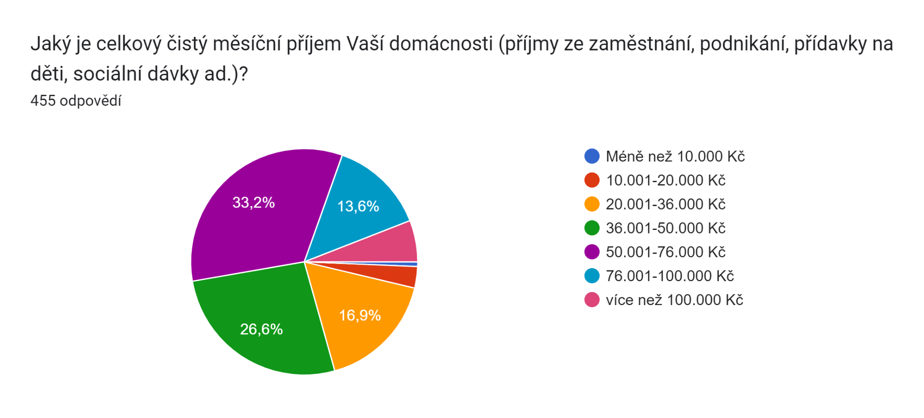
Mezi přednosti rodinného života v Jihlavě jsou řazeny především (řazeno sestupně):
- dostupnost škol, zdravotní péče a práce, přívětivá občanská vybavenost, kvalita městské hromadné dopravy a Jihlava jako město krátkých vzdáleností
- charakter maloměsta chápaný skrze pocity bezpečí, ocenění klidné atmosféry, nižší míra stresu a menší anonymita ve srovnání s většími městy, čisté a klidné prostředí
- rodinné prostředí (často zázemí rodiny), dostatek aktivit pro děti
- někteří respondenti zmiňují nedostatky a obavy
  - nedostatečná nabídka aktivit pro děti, nedostatečná infrastruktura
  - vysoké náklady na život, nedostatečná kvalita veřejné dopravy

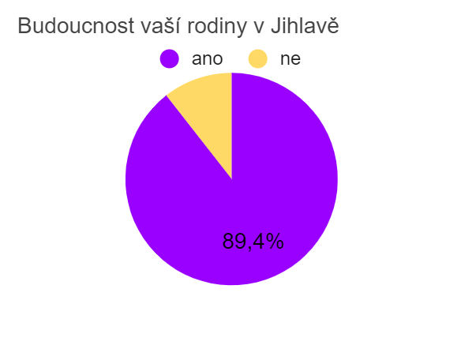
Necelých 10 % respondentů nevidí svou budoucnost v Jihlavě z důvodů finanční nedostupnosti bydlení, pocitu bezpečí a čistoty ve městě, přítomnosti menšin či nevyhovující velikosti města. Více jak třetinu ke změně názoru nepřesvědčí nic, další uvažují nad změnou za předpokladu zvýšení čistoty, kulturního vyžití, dostupného bydlení či změny vedení města.

Bydlení
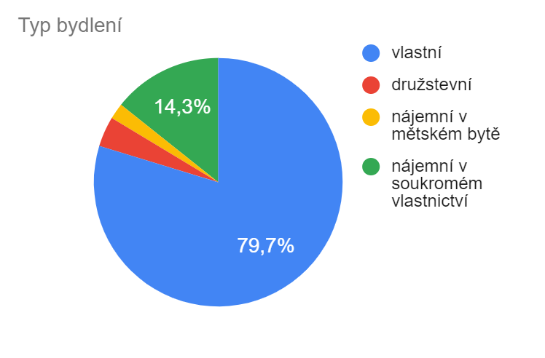
Skoro 80 % respondentů ze 483 bydlí ve vlastním bydlení. Do této kategorie spadá i bydlení poskytnuté rodinou, jak někteří uvádějí. Nájemní bydlení v městském bytě tvoří necelých 2,1 % dotázaných.
Bydlení z velké části odpovídá potřebám rodin, nicméně znatelné rozdíly se ukazují ve vnímání finančních nákladů na bydlení, kdy pro 63,5 % jsou v míře přiměřené a pro zbylých 36,5 % jsou spíše nepřiměřené. Zajímavé výsledky přináší otázka představy o tom, zda mají rodiny s dětmi problém v Jihlavě získat bydlení. 53 % respondentů se domnívá, že sehnat bydlení pro rodiny s dětmi v Jihlavě může přinášet překážky.

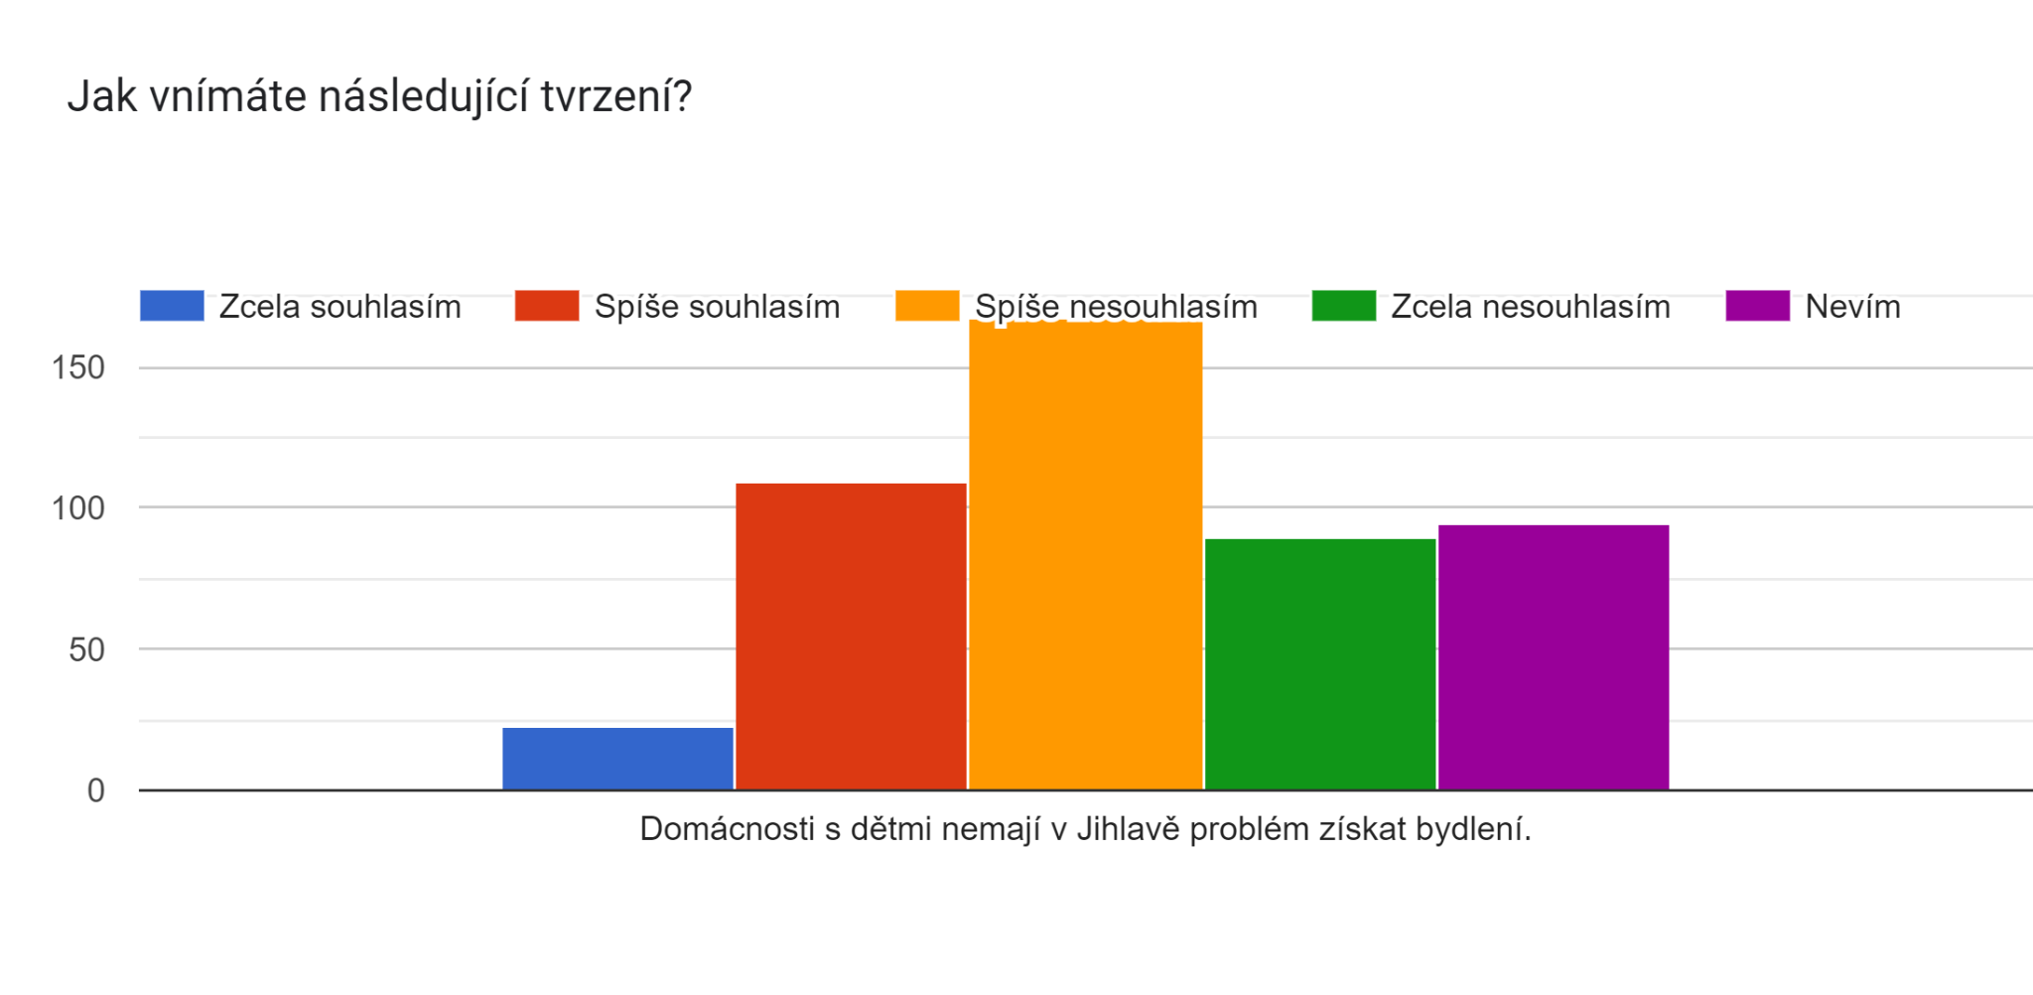

Při zajištění bydlení se respondenti nejčastěji setkávají s vysokou pořizovací cenou vlastního bydlení a cenami nájmu. V případě rozšíření nabídky města v oblasti bydlení by respondenti uvítali možnost odkoupení městských bytů a nabídky pronájmu městských bytů.

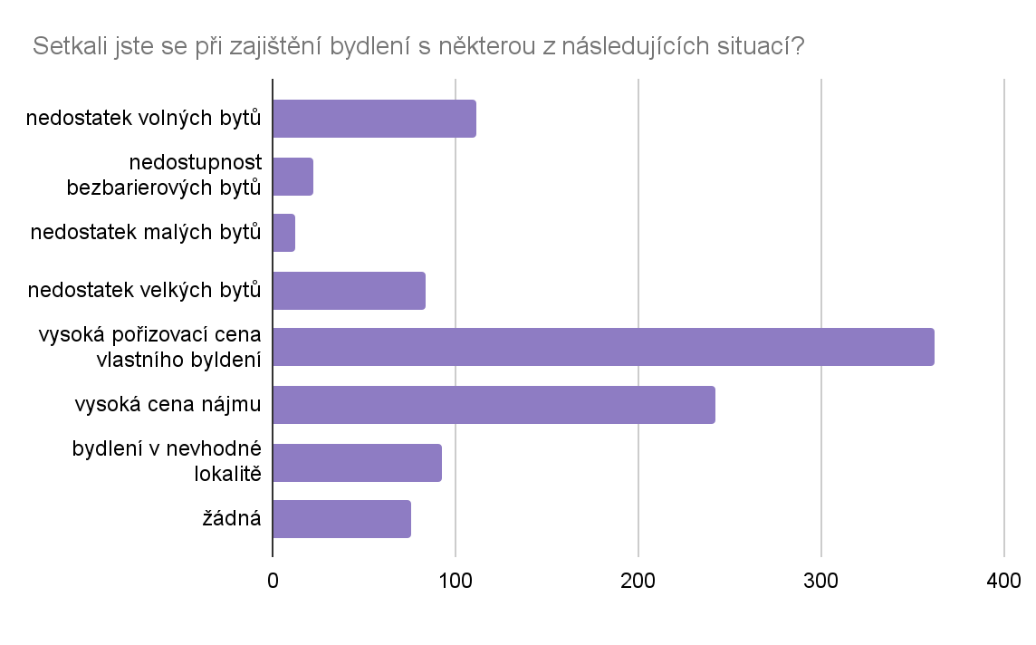

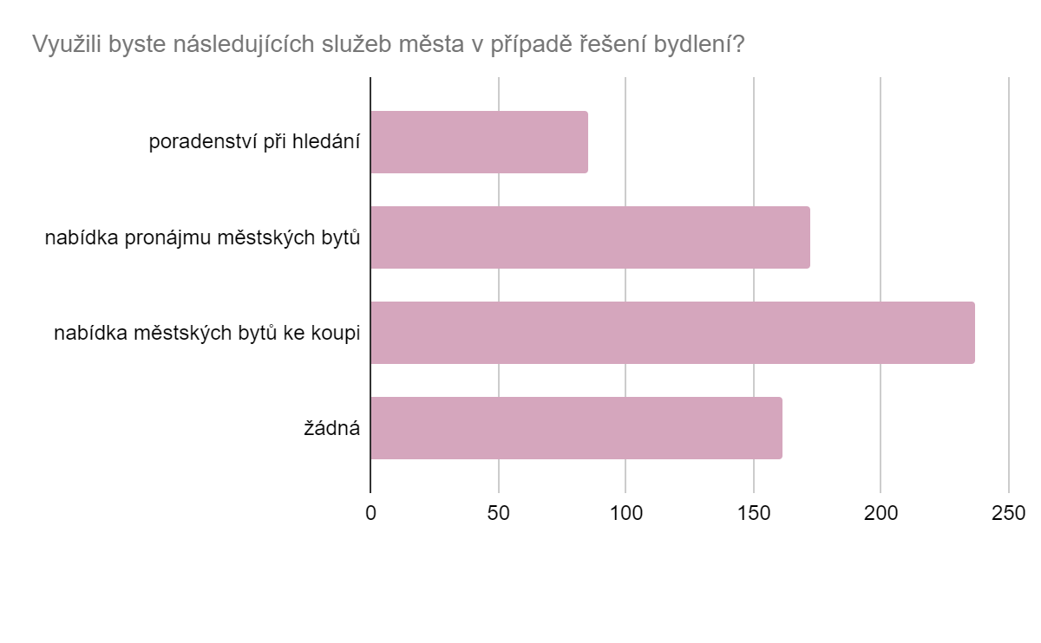
Volný čas
V rámci analýzy volnočasových aktivit se pozornost zaměřovala na charakteristiky trávení volného času rodin a dětí, stejně jako na pravidelnost využívání různých dostupných služeb a aktivit. Položené otázky respondentům směřovaly k jejich účasti na sportovních aktivitách a kulturních událostech, přičemž se zkoumala preference mezi placenými a neplacenými aktivitami. Dále byly analyzovány názory na aktuální nabídku volnočasových aktivit a zjišťovány potřeby respondentů v této oblasti.
Pravidelné využívání placených i neplacených sportovních aktivit je mezi dospělými i dětmi vyvážené. Procházky v přírodě jsou jednou z běžných aktivit rodin. Pokud jde o názory na dostatečnost nabídky volnočasových aktivit a kulturních událostí, respondenti vyjadřují spíše pozitivní postoj. Další informace o preferencích respondentů poskytuje následující graf.

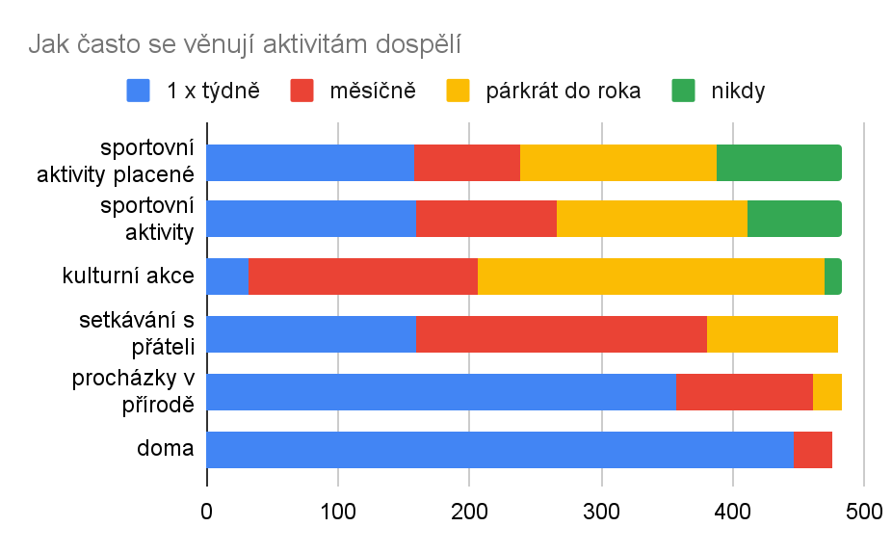

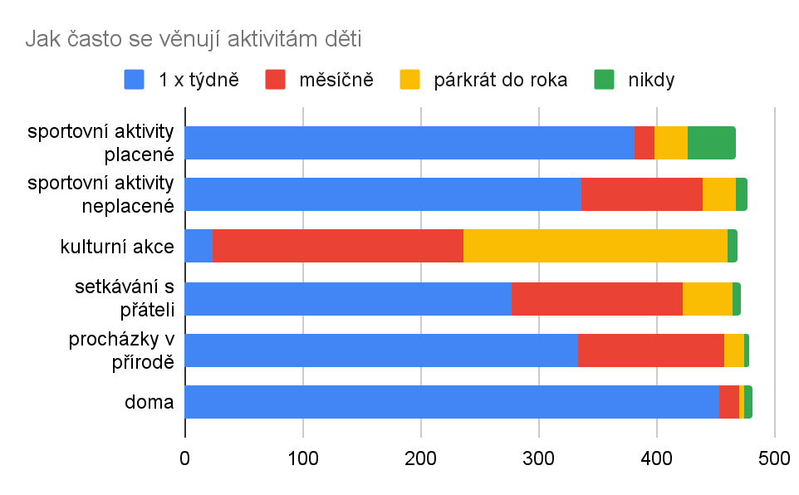

Respondenti by si pro své rodiny představovali následující možnosti pro využití volného času:
- rozšíření nabídky workoutových hřišť, bazénu a koupališť, multifunkční hala pro veřejnost
- upozorňují na potřebu revitalizace dětských hřišť a herních prvků, zvýšení čistoty a bezpečnosti na hřištích (zlepšením stavu hřišť)
- uvítali by více nekomerčních kulturních akcí a festivalů a komunitních akcí ve stylu sousedské setkávání
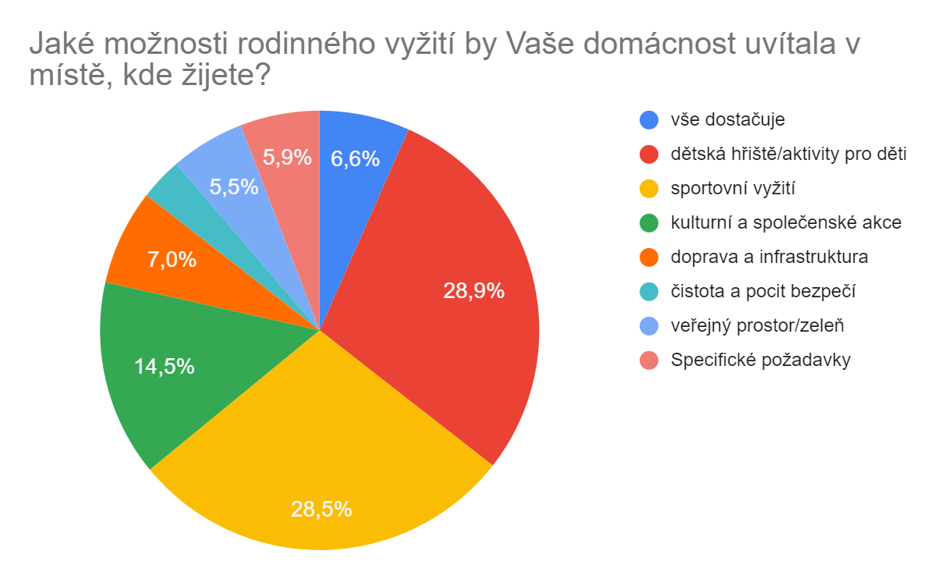

Služby pro rodiny s dětmi
Otázky v rámci sledování služeb pro rodiny s dětmi byly koncipovány s cílem analyzovat frekvenci a rozsah využívání různých forem poskytovaných služeb. Mezi sledované služby patřily dětské skupiny, jesle, mateřská škola, rodinná a mateřská centra, družiny, sociální služby, family point, poradny pro rodiče a poradny zaměřené na výchovné problémy s dětmi. Následující otázka byla zaměřena na vnímání respondentů ohledně dostatečnosti nabídky těchto služeb.

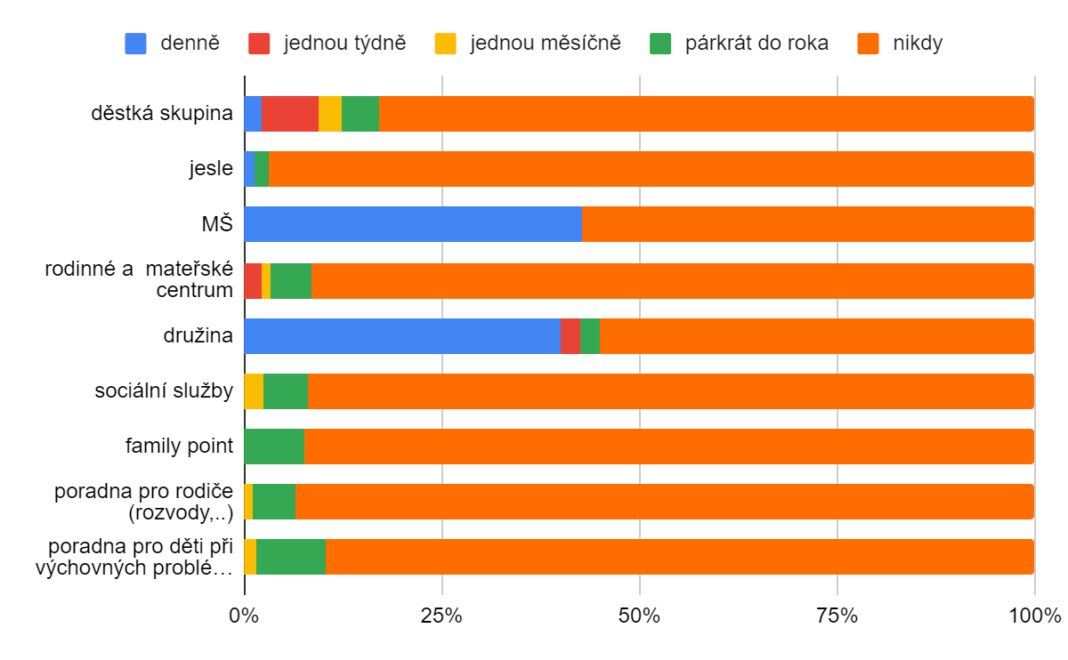
Mezi denně využívané služby patří především mateřské školy a družiny. Zbylé služby jsou většinou respondentů nevyužívány. Za zmínění stojí, že nejširší pokrytí z hlediska intenzity využívání mají dětské skupiny. Část respondentů pak využívá sociální služby (family point, rodinná a mateřská centra, poradny pro rodiče, poradny zaměřené na výchovné problémy) několikrát do roka. Pokud jde o dostatečnost pokrytí a nabídku služeb, celkově je pociťována uspokojivá potřeba, s výjimkou jeslí.
Rodiny s dětmi v Jihlavě by využily následujících služeb:
- hlídání dětí (kvalitní služby za dostupné ceny či zřízení mateřského centra na podporu rodičů v domácnosti, kteří mají potřebu se socializovat či z potřeby začlenění na trh práce)
- snídaně a svačiny ve škole
- psychologická péče / speciální pedagog
  - poradenství ve školách
  - péče pro děti se specifickými potřebami (autistické spektrum atd.)
- rozšíření nabídky pro děti mladší 2 let a mateřské školy či dětské skupiny pro děti od 2 let
- rozšíření pracovní doby školek či družin ve školách pro rodiče pracující na směny nebo bez podpory rodiny

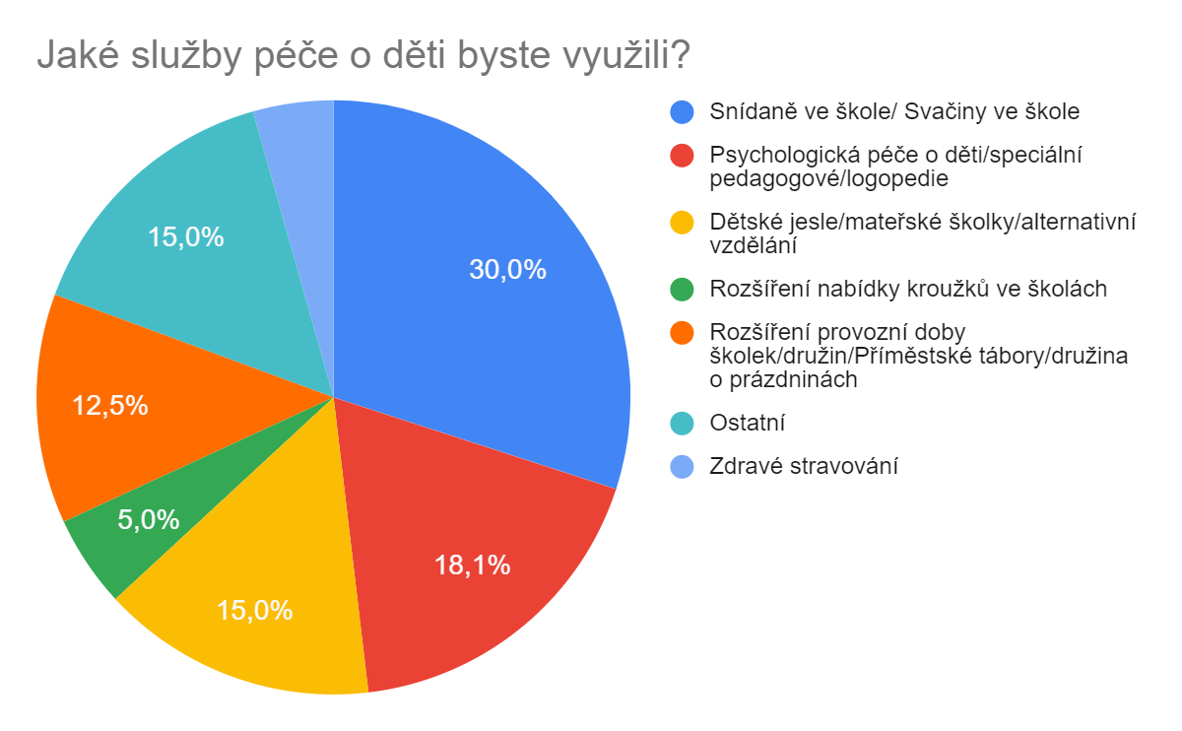

Zdroje informací
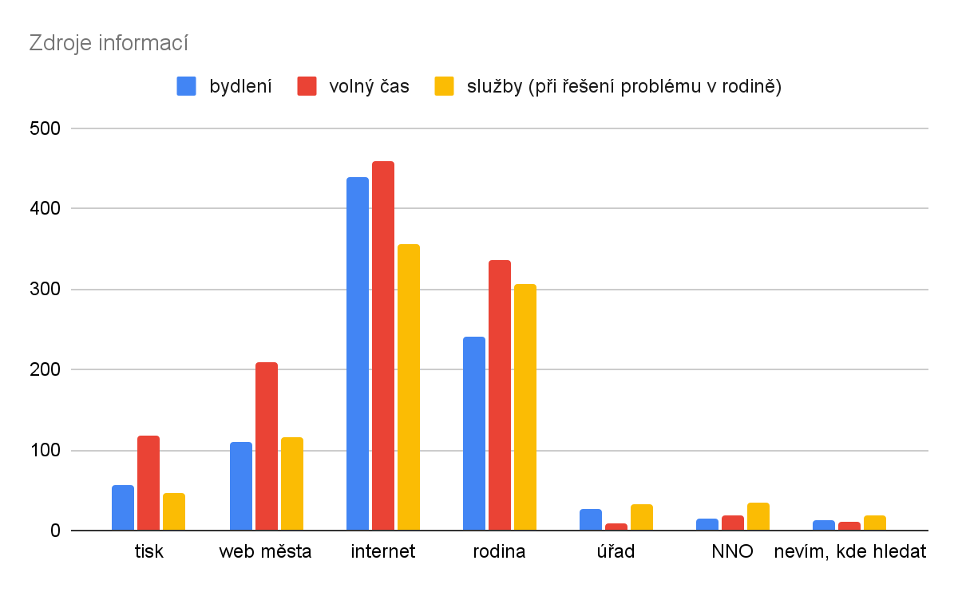
Nejčastějším zdrojem informací označeným respondenty je internet a rodina a přátelé. Tento trend se prolíná všemi námi sledovanými oblastmi. Webové stránky města jsou vyhledávány v případě informací k volnočasovým aktivitám a při hledání řešení na problematickou situaci v rodině. Tato otázka byla v průměru zodpovězena 74 respondenty.

Sdílení a podněty
Respondenti měli v rámci ankety prostor pro vyjádření svých názorů na život rodin v Jihlavě a poskytnutí podnětů. Celkem se zapojilo 163 (34 %) všech respondentů. Podněty byly rozděleny do několika oblastí zájmu:

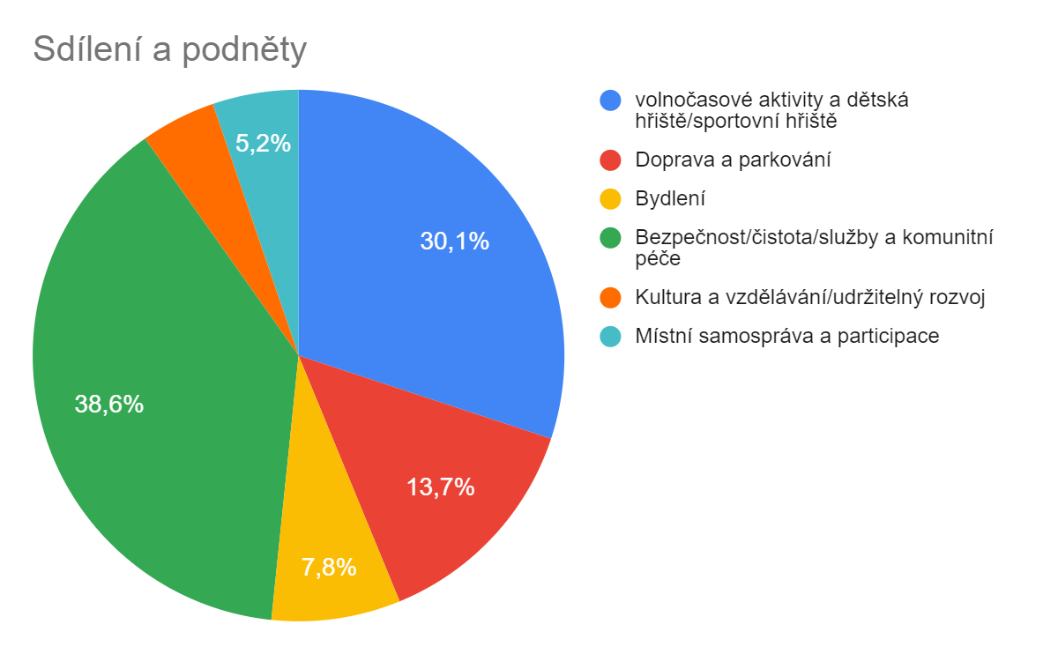
Volnočasové aktivity a dětská hřiště/sportovní hřiště:
- Stav současných dětských hřišť
- Potřeba modernizace a údržby existujících hřišť
- Nedostatek/návrhy na nová hřiště v různých lokalitách
- Potřeba hřišť s kavárnami pro rodiče
- Potřeba komunitních zahrad a více akcí pro děti a rodiny
- Stav sportovišť a jejich údržba
- Podpora sportu a výběru sportovních aktivit pro děti

Doprava a parkování:
- Dostupnost MHD / potřeba zkrácení intervalů MHD a zvýšení počtu spojů
- Nedostatek parkovacích míst a parkovací zóny
- Bezpečnost na silnicích a přechodech

Bydlení:
- Bydlení a urbanismus
- Nedostupnost bydlení pro mladé rodiny
- Nedostatek bytů a vysoké nájemné
- Urbanistické plány a výstavba nových bytových domů
- Potřeba více klidových oáz ve městě

Bezpečnost/čistota/služby a komunitní péče:
- Bezpečnost na veřejných prostranstvích, zejména v centru
- Prevence kriminality a problematika nepřizpůsobivých skupin
- Zlepšení práce městské policie a prevence proti rizikům
- Nedostatek služeb pro rodiny s dětmi (školky, zdravotní péče apod.)
- Podpora samoživitelů a finanční pomoc rodinám

Kultura a vzdělávání / udržitelný rozvoj:
- Nedostatek kulturních akcí pro děti a mládež
- Nedostatek vzdělávacích aktivit mimoškolního charakteru
- Potřeba podpory alternativního vzdělávání a rozvoje vědeckých kroužků
- Potřeba většího zastoupení vědecko-výzkumných aktivit
- Potřeba zvýšit udržitelnost města (včetně odpadového hospodářství)
- Větší podpora ekologických iniciativ a opatření pro zlepšení životního prostředí

Místní samospráva a participace:
- Nedostatečná účast občanů na místní samosprávě
- Potřeba zlepšení komunikace a informovanosti občanů
- Rozvoj participačních procesů a zapojení veřejnosti do rozhodování

3. Grafy

Identifikace respondentů
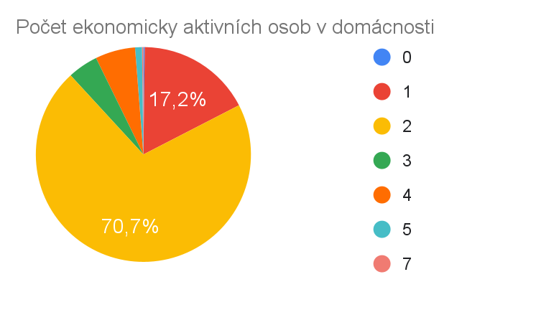
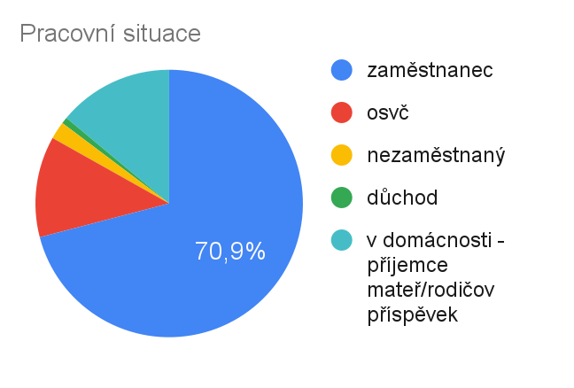
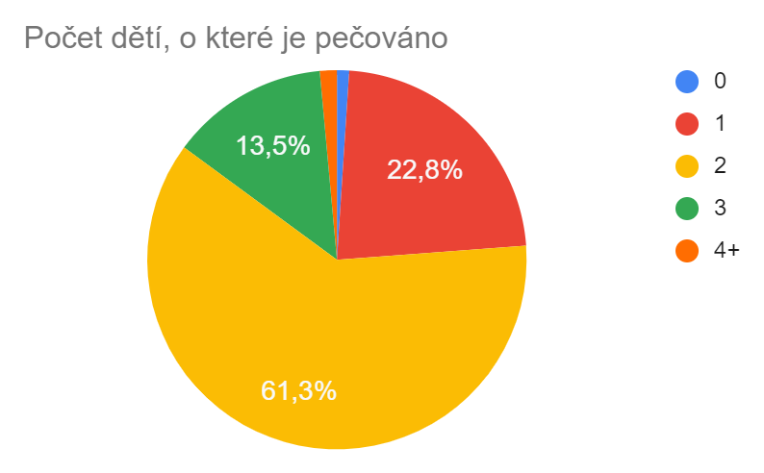
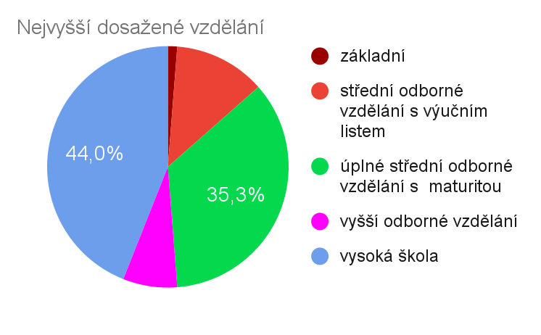
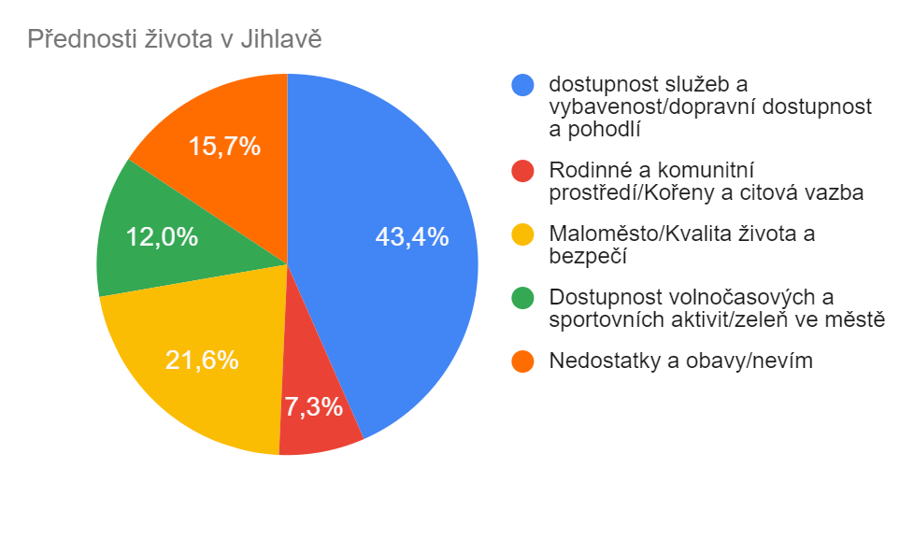

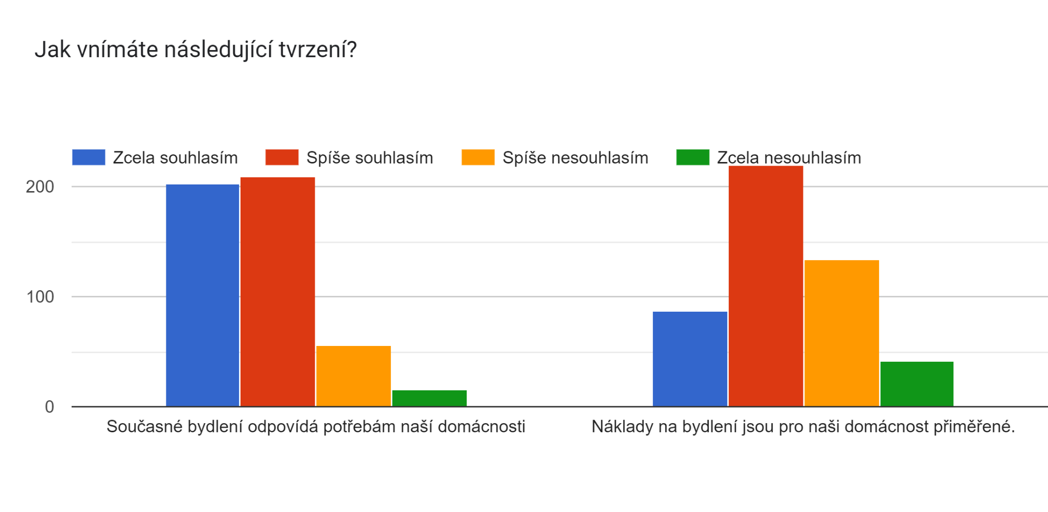
Bydlení

Trávení volného času
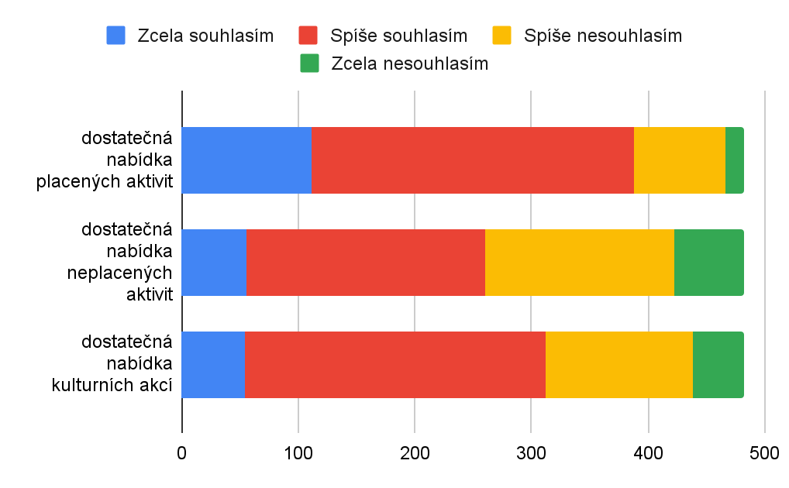

Služby pro rodiny s dětmi
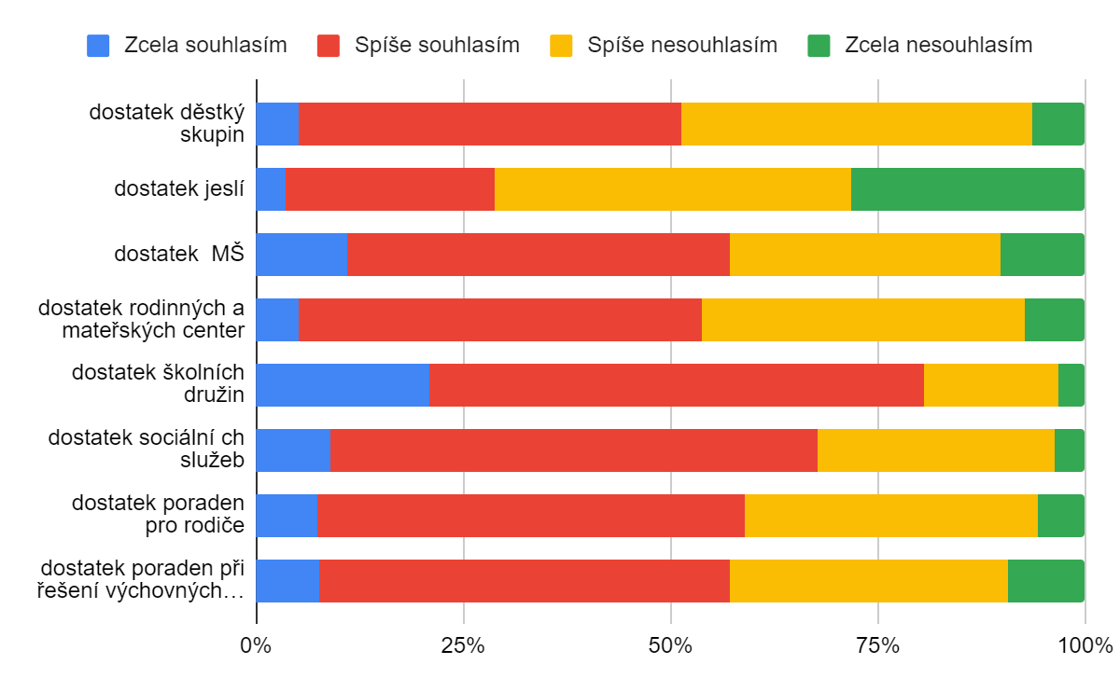

PŘEHLED O POČTU RESPONDENTŮ

Přehled o počtu zapojených respondentů dle otázek
Otázka | Možnosti | Počet odpovědí | %
Část města | jedna | 458 | 95
Bydlení
V jakém typu bydlení žijete? | jedna | 483 | 100
Jak vnímáte následující tvrzení? (současné bydlení odpovídá potřebám naší domácnosti) | jedna | 483 | 100
Jak vnímáte následující tvrzení? (Domácnosti s dětmi nemají v Jihlavě problém získat bydlení.) | jedna | 483 | 100
Setkali jste se při zajištění bydlení s některou z následujících situací? | jedna a více | 483 | 100
Využili byste následujících služeb města v případě řešení bydlení? | jedna a více | 483 | 100
Kde hledáte informace při řešení bydlení? | jedna a více | 57 | 12
Volný čas
Jak často se věnujete následujícím aktivitám? (dospělí) | jedna | 483 | 100
Jak často se Vaše děti věnují následujícím aktivitám? | jedna | 483 | 100
Jak vnímáte následující tvrzení? (dostatek) | jedna | 483 | 100
Jaké možnosti rodinného vyžití by Vaše domácnost uvítala v místě, kde žijete? | otevřená | 279 | 58
Kde hledáte informace k volnočasovým aktivitám? | jedna a více | 118 | 24,5
Služby pro rodiny s dětmi
Jak často využívá Vaše domácnost následující služby? | jedna | 483 | 100
Jak vnímáte následující tvrzení? (dostatek) | jedna | 483 | 100
Jaké služby péče o děti a poradenství pro rodiny byste ve městě uvítali (hlídání dětí, snídaně ve škole atp.)? | otevřená | 238 | 49
Pokud řešíte nějaký problém v rodině, jaké zdroje informací využíváte? | jedna a více | 47 | 10
Budoucnost
Plánuje Vaše rodina žít v Jihlavě i v budoucnu? | jedna | 483 | 100
Proč neplánuji svou budoucnost v Jihlavě? | otevřená | 48 | 10
Co by mě přesvědčilo změnit názor? | otevřená | 40 | 8
Jaké jsou podle Vás největší přednosti rodinného života v Jihlavě? | otevřená | 357 | 74
Identifikace
Jaké je Vaše nejvyšší dosažené vzdělání? | jedna | 483 | 100
Jaká je vaše pracovní situace? | jedna a více | 382 | 79
Jaký je celkový čistý měsíční příjem Vaší domácnosti (příjmy ze zaměstnání, podnikání, přídavky na děti, sociální dávky ad.)? | jedna | 455 | 94
Sdílení a podněty | otevřená | 153 | 32

Od 24. 2. 2022 do 21. 03. 2022 bylo těmto osobám uděleno dlouhodobé vízum za účelem strpění s kódem D/VS/U. Od 22. 3. 2022 je těmto osobám udělována dočasná ochrana, a to formou dlouhodobého víza s kódy D/DO/667, D/DO/668 a D/DO/669. Dle zákona č. 65/2022 Sb., o některých opatřeních v souvislosti s ozbrojeným konfliktem na území Ukrajiny vyvolaným invazí vojsk Ruské federace, se všechny tyto osoby, včetně osob s předchozím vízem D/VS/U, považují za osoby s dočasnou ochranou. Viz online: https://www.mvcr.cz/clanek/statistika-v-souvislosti-s-valkou-na-ukrajine-archiv.aspx?q=Y2hudW09OQ%3d%3d (navštíveno 29. 8. 2023)
Informativní počty obyvatel v obcích - Ministerstvo vnitra České republiky (mvcr.cz)
NÚZD, Národní monitoring duševního zdraví dětí a adolescentů, M. KUČERA, O. PEŠOUT, A. KAGSTRÖM (str. 6), https://dzda.cz/wp-content/uploads/2024/05/Metodika-monitoringu-DZDA.pdf
Dostupné z: https://www.jihlava.cz/assets/File.ashx?id_org=5967&id_dokumenty=552253

